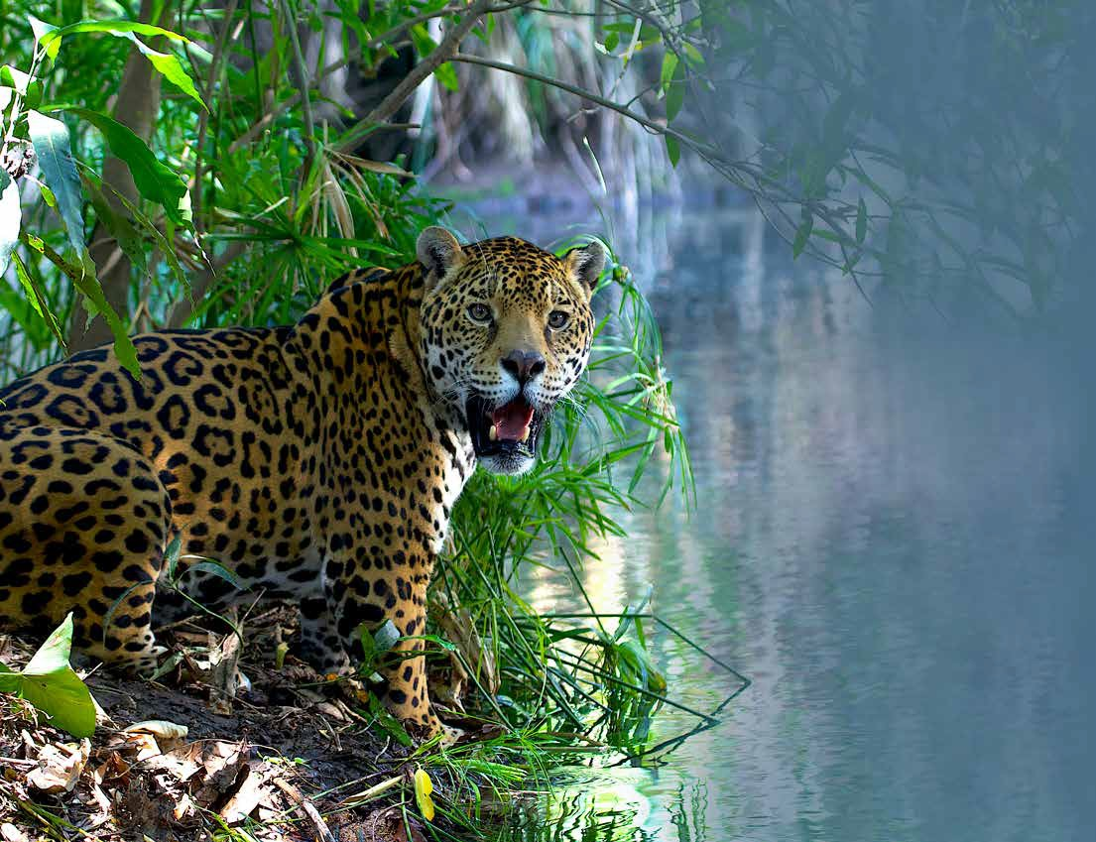

El jaguar mExicano
símbolo de biodiversidad y conservación

Gerardo Ceballos, daniela Medellín, rebeCa CalanoCe, MarCo a. Huerta Compiladores

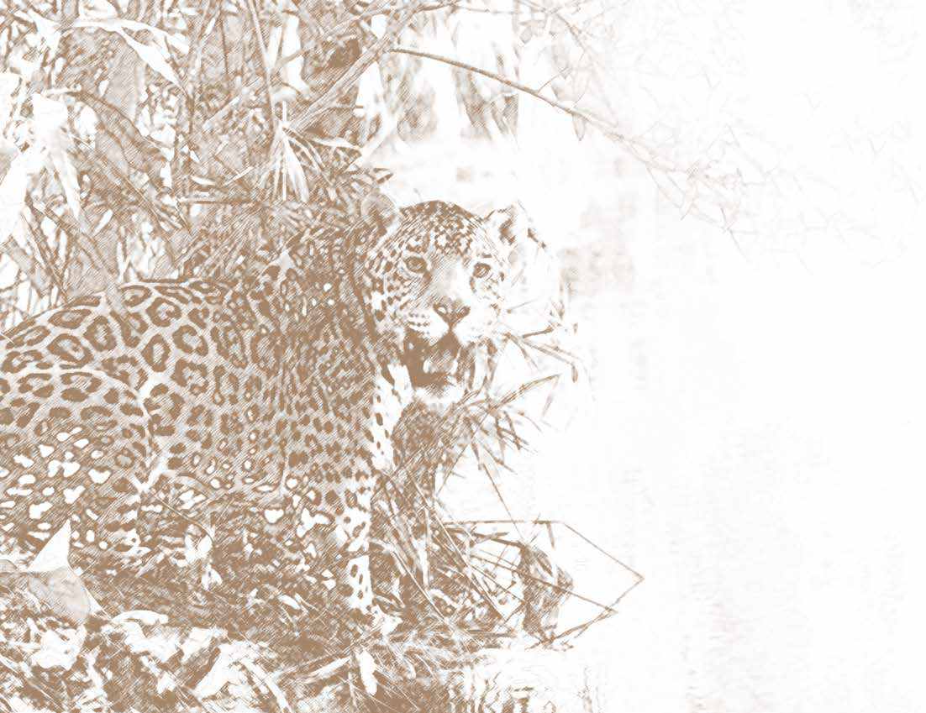
El jaguar mExicano símbolo de biodiversidad
y conservación

Gerardo Ceballos, daniela Medellín, rebeCa CalanoCe, MarCo a. Huerta Compiladores

Marcela Aguayo, Horacio Bárcenas, Mario Buil, Juan Cruzado,
Antonio de la Torre, Michelle Dorantes, Luis Fueyo, José González M.,
Óscar Moctezuma, Daen Morales,
Jonathan Morales, Marco Antonio Lazcano, Víctor H. Luja, Yamel Rubio, Fernando Ruiz, María Zamudio, Heliot Zarza

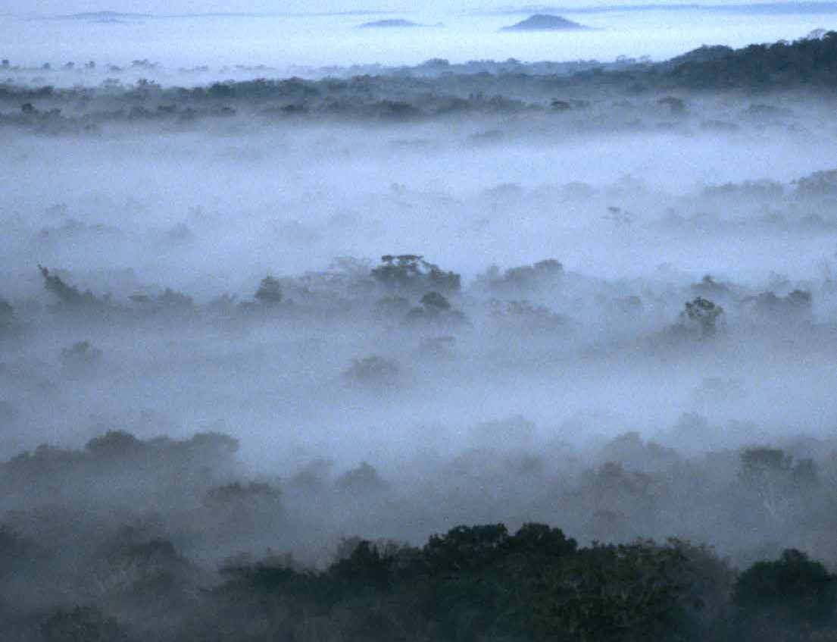

HZ

Señor de la noche

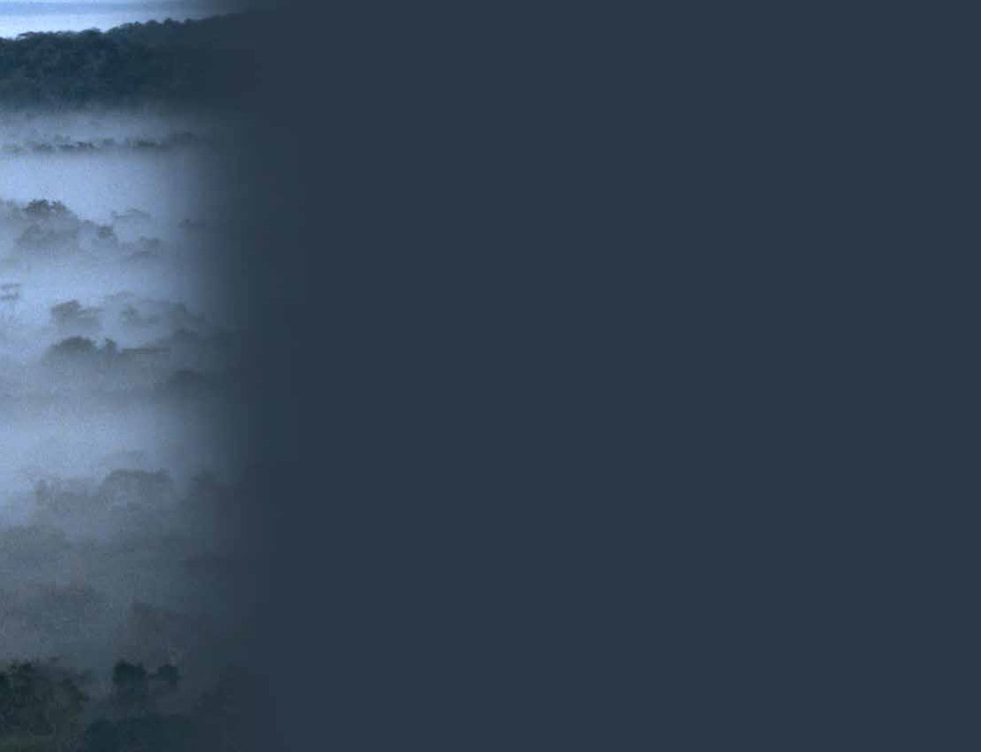
Las claras noches invernales en la selva del sureste de Méxi- co son increíblemente frías. Esta madrugada, recuerda Ge- rardo Ceballos, el frío húmedo me ha despertado a las dos de la mañana. La oscuridad es intensa, por lo que me lleva tiempo adaptarme y ver –o adivinar– formas extrañas en la penumbra. Estoy tan exhausto que tengo la impresión de que esta temporada de trabajo de campo sobre la ecolo- gía y la conservación del jaguar hubiera comenzado hace meses, en lugar de sólo la semana pasada. Los ruidos de la selva comparten el pequeño catre donde dormí. Escucho una sinfonía de ranas y grillos. Una lechuza ulula sin cesar.
Nuestro campamento se encuentra ubicado a la orilla de una aguada, en el corazón de las selvas de Calakmul, uno de los últimos refugios de muchas especies de flora y fauna tropicales de México. En 1989, el gobierno de México emi- tió un decreto para la creación de la Reserva de la Biosfera Calakmul, que abarca 773 mil hectáreas. Esta selva aún sus- tenta una gran población de jaguar, especie que ha desapa- recido de la mayor parte del territorio de México.
Salgo de la casa de campaña y contemplo el cielo cuaja- do de innumerables estrellas, tan antiguas como el universo mismo. Los primeros rayos de sol anuncian la mañana. A medida que avanza el día, la selva despierta. Soltamos a los perros. De pronto, sus aullidos anuncian que han encon- trado un rastro de jaguar y salen corriendo enloquecidos. Siento que el corazón se me sale del pecho. Caminamos más de tres horas agobiantes y cuando todo parece indicar que los hemos perdido, los escuchamos aullar a lo lejos. Ya no corren. ¡Han logrado que el jaguar trepe a un árbol! ¡Te- nemos un ejemplar enorme! Se prepara el rifle con el dardo
tranquilizante y a los pocos minutos el jaguar está en tierra. Medimos su cuerpo, lo pesamos y tomamos muestras de sangre, determinamos su sexo y evaluamos su condición física en general.
Bajo la sombra de una inmensa caoba, contemplamos asombrados, en silencio, al imponente jaguar. Sus profun- dos y misteriosos ojos amarillos nos observan con deteni- miento, se ha recuperado lentamente de los efectos del tranquilizante. Con mucha atención escucha, olfatea y vigi- la. Tal vez somos los primeros seres humanos que ha visto. Trata de comprender qué está pasando. Ya se han llevado a los perros; sus aullidos son ahora lejanos. Súbitamente se levanta restablecido por completo y salta sobre el tronco de un gran árbol caído sin hacer el más mínimo ruido, a pesar de que el suelo está cubierto de hojas secas. Inmutable, nos regala una última mirada antes de desaparecer, majestuoso, entre la selva. Es una escena difícil de olvidar. En ese mo- mento me pregunto: ¿cuál será su futuro? No puedo imagi- narme el mundo sin ésta y muchas otras especies en peligro de extinción. Su supervivencia depende de nosotros y pa- radójicamente, la nuestra sólo será posible con la de ellos.
El jaguar se encuentra en peligro de extinción. Su sobre-
vivencia a largo plazo dependerá de las respuestas que de- mos al reto de su conservación. Ésta es la historia del esfuer- zo colectivo de un grupo individuos e instituciones que se han interesado en lanzar una cruzada para su conservación.

Texto modificado de Ceballos, G. 2010. Los felinos de América. Telmex, México.
3

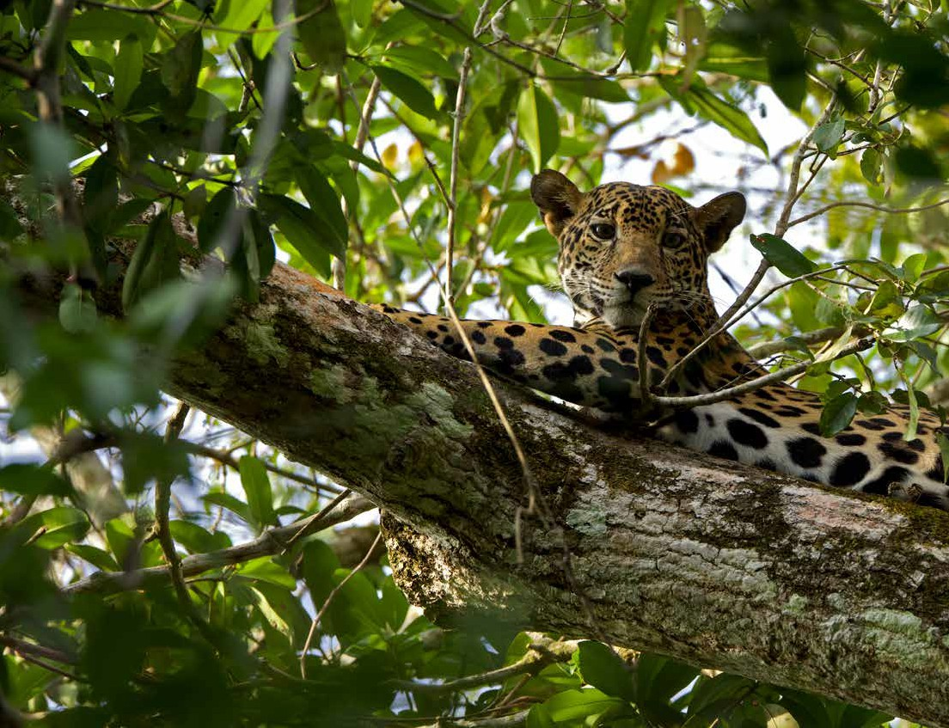

DM

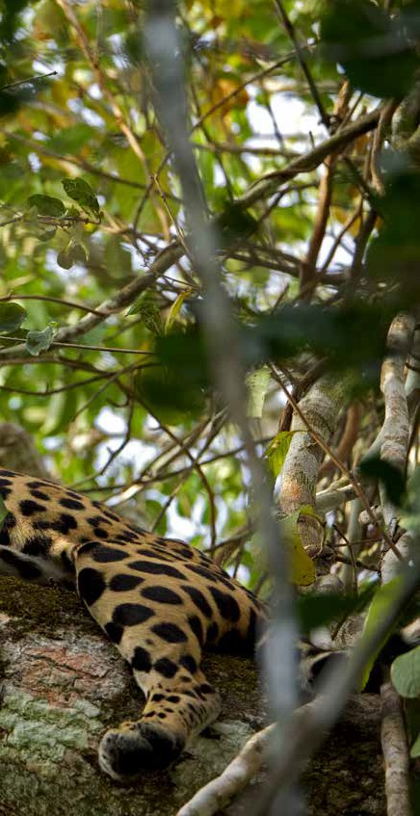
Un rugido en extinción

El jaguar está en peligro de extinción, el rugido del gran señor de los animales y la naturaleza se ha ido apagando desde comienzos del siglo xx. Hace algún tiempo el reino del jaguar abarcaba un vasto territorio en las regiones tropi- cales y subtropicales del continente americano, desde el sur de Estados Unidos de América hasta el norte de Argentina. Poco a poco, la deforestación de millones de hectáreas de selvas y otros ambientes tropicales para establecer campos de cultivo, potreros para el ganado, ciudades, pueblos e infraestructura vial, la cacería indiscriminada así como la introducción de enfermedades por animales domésticos, entre otros factores, son amenazas que han derivado en la pérdida de su territorio y sus poblaciones. En México, enor- mes extensiones de selvas y otros ambientes tropicales han sido destruidas en pocas décadas. Por ejemplo, las exube- rantes selvas húmedas de la vertiente del Golfo de México abarcaban más de 22 millones de hectáreas y se extendían desde San Luis Potosí hasta Chiapas. Hoy han quedado re- ducidas a cerca de un millón de hectáreas fragmentadas a manera de islas, rodeadas por un mar de pastizales, cultivos y poblaciones.
Se estima que más de medio millón de jaguares poblaban
el continente a principios del siglo xvi. Mucho ha cambiado desde entonces y en la actualidad se estima que existen al- rededor de 173,000 individuos, la mayoría en la Amazonia de Brasil. En México se estima que hay 5,300 individuos, con la mayor población habitando en la Península de Yucatán.
5

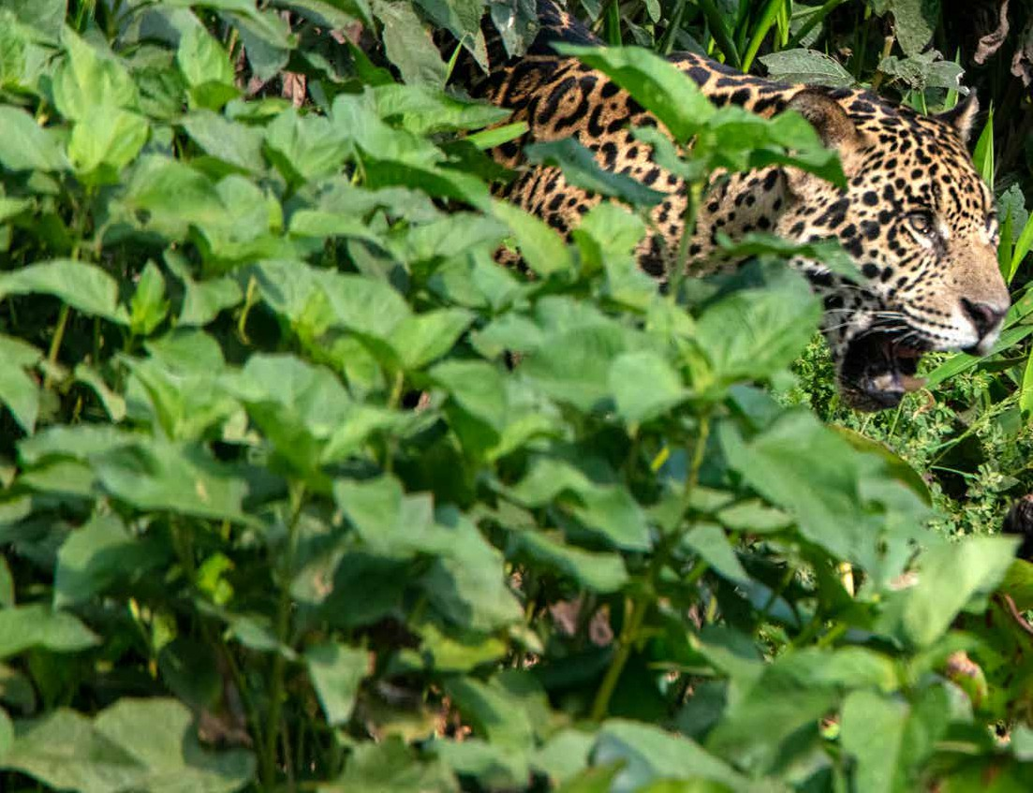

GC*

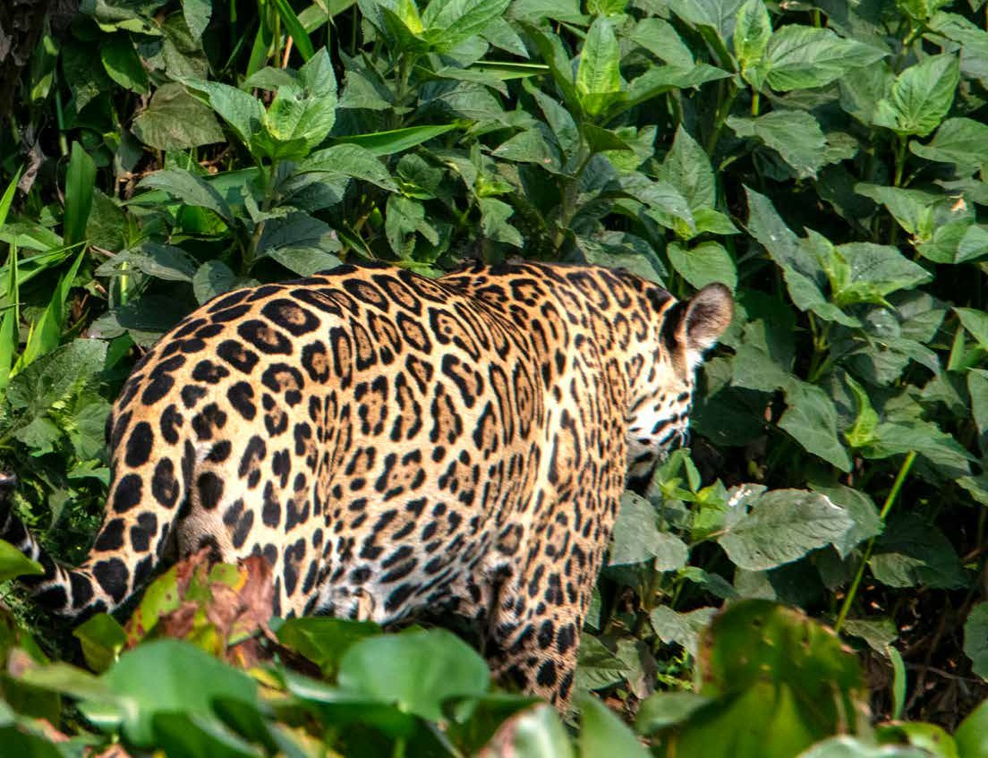
CULTURA Y BIOLOGÍA

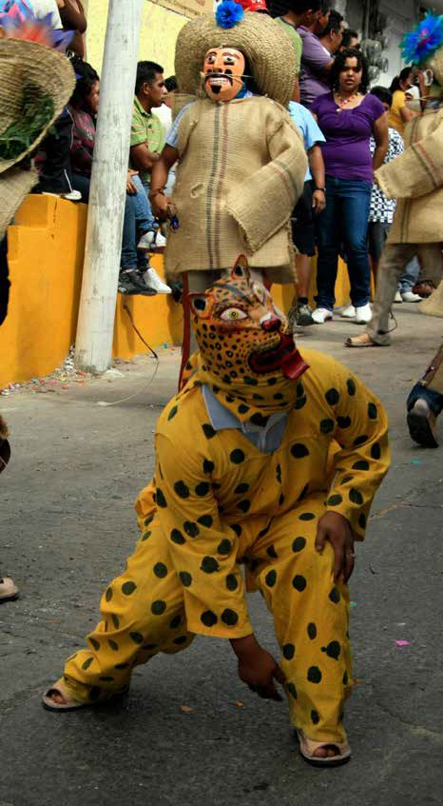
HZ

La importancia del jaguar para las culturas prehispánicas quedó plasmada en esculturas y pinturas en zonas arqueológicas diversas; en la actualidad sigue siendo
un elemento fundamental en las artes, la narrativa oral y escrita y en las festividades con elementos simbólicos asociados con el
poderoso felino.
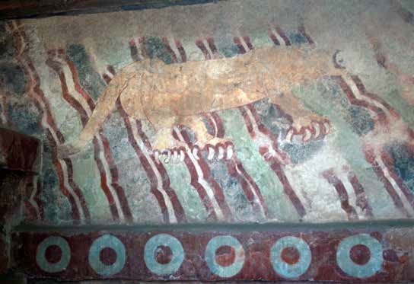

8

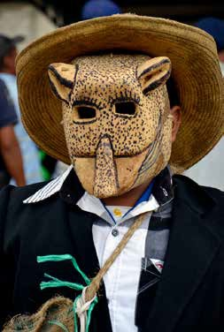
Importancia cultural en México
JM

Desde la cosmovisión de las culturas precolombinas, el jaguar ha jugado un papel importante como una de las deidades más notables y venera- das del mundo antiguo. Su imagen se encuentra representada en todas las manifestaciones artísticas como la pintura, la escultura, los códices y las estelas. Una imagen que, sin duda, ha sobrevivido al transcurso del tiempo hasta nuestros días. También ha recibido diferentes nombres en distintas lenguas: ocelotl, tepeyóllotl y tecuani en náhuatl, balam en maya, y jaguar o tigre en español. Los primeros españoles que llegaron al continente americano lo llamaron tigre, nombre que ha perdurado hasta nuestros días en el conocimiento popular.
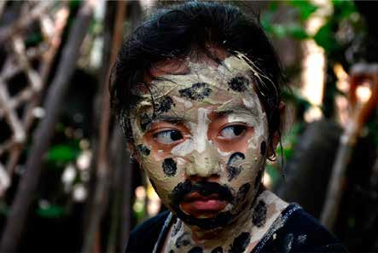
La imagen del jaguar simbolizaba diversos aspectos para cada cultura. Se le relacionaba con la valentía y el poder, con la noche y el inframun- do, con la fertilidad de la tierra e, incluso, hasta con la vida y la muerte en una dualidad.
JM

- Para los olmecas, los felinos fungieron un papel tan primordial en su cosmovisión que se les ha considerado como “el pueblo jaguar”.
- Entre los pueblos prehispánicos, la unión de rasgos simbólicos de animales y humanos permitió combinar cualidades físicas y atribu- tos sobrenaturales para representar a poderosos dioses, gobernan- tes, sacerdotes, guerreros y cazadores valientes.
- La colorida piel del jaguar no sólo fue representativa de una vesti- dura emblemática de los gobernantes en diversos periodos de la época prehispánica, sino que también fue usada por guerreros va- lientes.
- El jaguar es una de las manifestaciones plásticas más reiteradas en el arte de las culturas de la región del Altiplano, a pesar de que su distribución no llegaba hasta el centro del país.

9

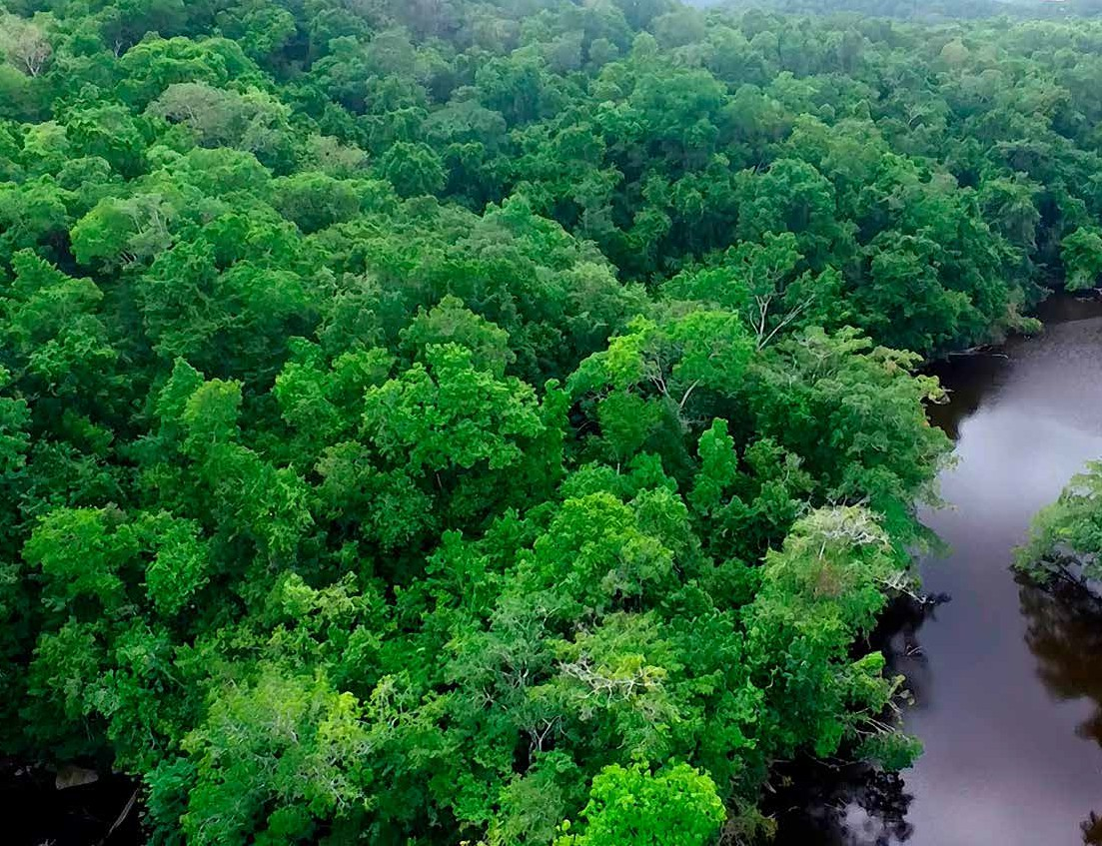
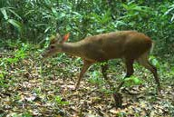
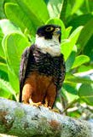
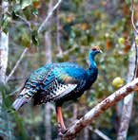
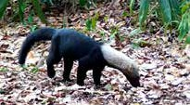
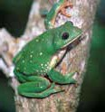
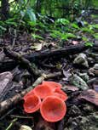
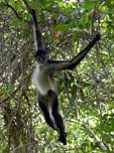
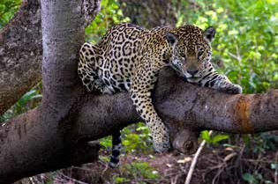
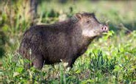

GC

GC

GC*

GC

10

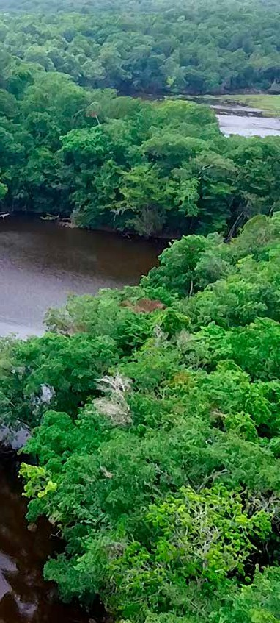
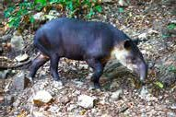
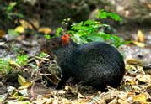
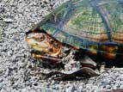

GC

GC

DM

Importancia biológica

El jaguar es el mayor depredador de las regiones tropicales de América. A pesar de no conocerse aún a profundidad gran parte de su función ecológica en los ecosistemas don- de habita, la información disponible indica su gran relevan- cia en el buen funcionamiento de esos ecosistemas. Al ser un depredador tope, el jaguar ayuda a la regulación de las poblaciones de sus presas como venados, pecaríes y otros mamíferos herbívoros. De esta manera contribuye al equili- brio ecológico.
Es una especie clave para la conservación de los ecosis- temas naturales en los que habita en México y América Latina. Proteger poblaciones viables a largo plazo requiere que se preserven áreas de enormes extensiones. Esto impli- ca que su protección favorece la conservación de todo el ecosistema y las numerosas especies que allí habitan. Por eso se le conoce como una especie sombrilla, es decir, este término hace referencia a aquellas especies cuyo bienestar y conservación afectan de manera directa a un gran número de otras especies en su hábitat.
Dado que los jaguares viven en una gran variedad de hábitats, desde selvas tropicales hasta bosques templados y matorrales semiáridos, su conservación implica la protec- ción de esos ambientes, los cuales albergan un alto porcen- taje de la diversidad biológica de México, incluyendo a una inmensa cantidad de especies endémicas y en peligro de extinción.
Conservar a los jaguares es, por lo tanto, una estrategia eficaz para proteger la biodiversidad y, al mismo tiempo, apoyar el desarrollo sostenible de las regiones que dependen de estos ecosistemas para su bienestar social y económico.

11

Tipos de vegetación natural y uso del suelo en el área de distribución del jaguar

Golfo de México

Océano Pacífico

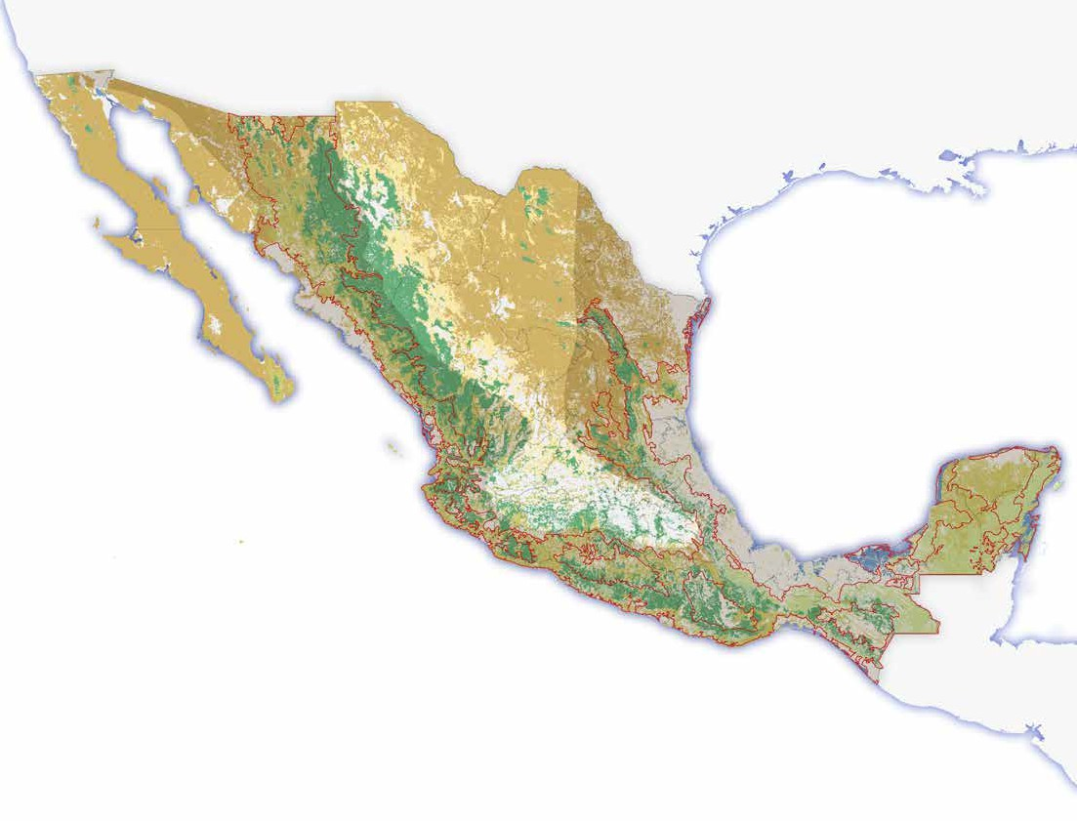
Bosques mesófilos de montaña Bosques templados
Bosques tropicales caducifolios Bosques tropicales perennifolios Matorrales xerófilos
Pastizales Humedales
Uso agropecuario Distribución histórica
Corredores biológicos del jaguar

El jaguar se distribuye en cerca del 40% del territorio nacional, la mayor parte en ambientes tropicales.
12

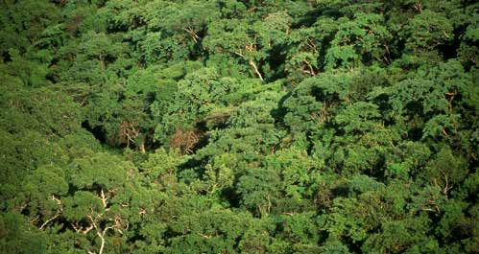
¿En dónde habita el jaguar?
GC

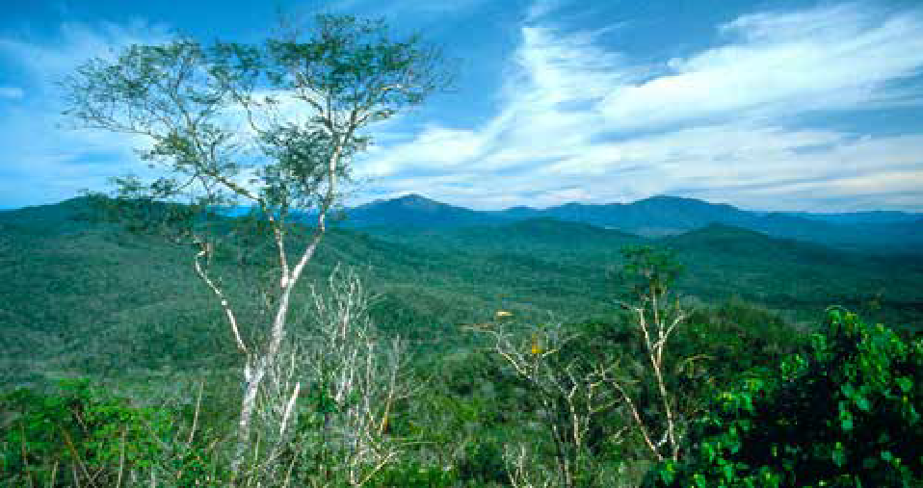
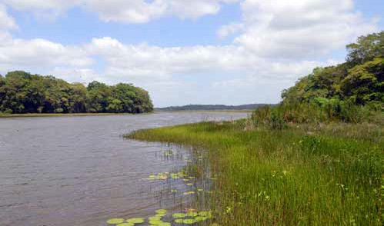
El jaguar se distribuye en México a lo largo de las vertientes del Pacífico, desde Sonora hasta Chia- pas, y en la del Golfo de México desde Nuevo León y Tamaulipas hasta la Península de Yucatán; desde el nivel del mar hasta los 1 500 msnm, sin embargo hay registros aislados a mayores altitu- des. En la actualidad habita en cerca del 40% de su distribución histórica. No obstante, en las últi- mas dos décadas han empezado a registrase en regiones en las que ya había desaparecido, tales como la Sierra Fría en Aguascalientes y la Sierra Gorda en Querétaro y Guanajuato. También se ha documentado que puede sobrevivir en regiones perturbadas con dominancia de cultivos o pastiza- les para ganado, e inclusive en las inmediaciones de zonas urbanas como Cancún en Quintana Roo. Es una especie que habita principalmente en ambientes tropicales, como selvas húmedas, selvas secas, manglares y humedales. Sin embargo, su am- plia tolerancia ecológica le permite sobrevivir en el norte del país en regiones subtropicales, especial- mente en matorrales áridos y semiáridos. Mucho menor presencia tiene en la Sierra Madre del Sur en Guerrero, donde existen bosques abundantes de encinos y pinos, así como en las regiones colindan- tes donde las regiones tropicales entran en contacto
GC
DM
con las sierras.

13

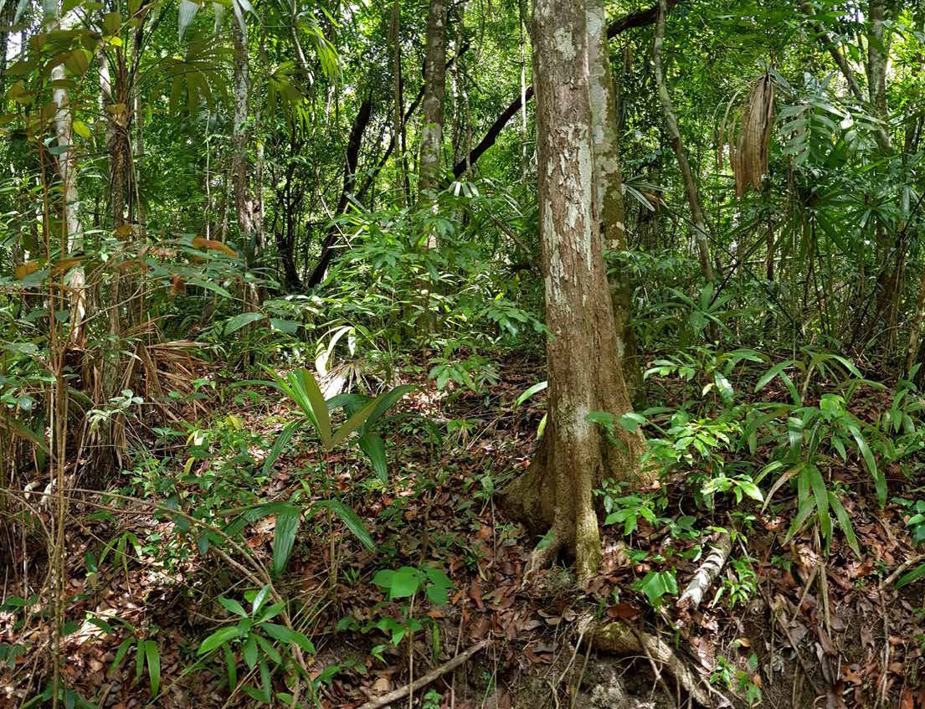

DM

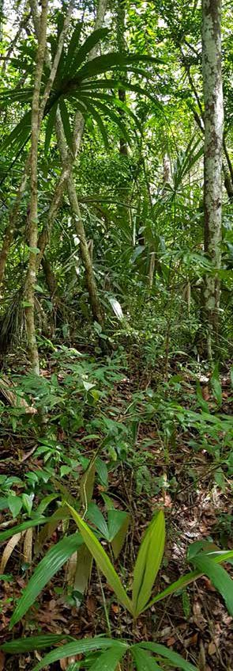
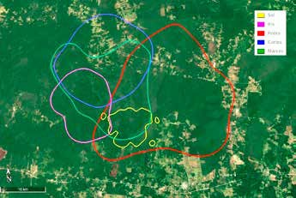
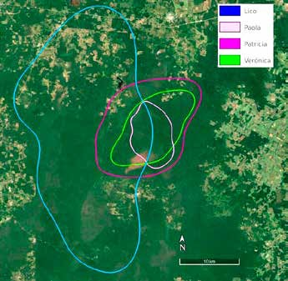

Áreas de actividad

El jaguar es un felino de hábitos crepusculares y nocturnos, por lo que no es fácil observarlo en la naturaleza. Para estu- diar sus hábitos se ha utilizado el avance de la tecnología, colocando collares de telemetría a individuos que se captu- ran en estado silvestre. Estos collares emiten la posición del jaguar a un satélite, que a su vez retransmite el dato a una computadora. Gracias a esto, se ha determinado que un ja- guar puede moverse en promedio 12 km por día, alcanzan- do hasta 20 km en busca de alimento y refugio, así como también se ha observado que las áreas de actividad difieren entre machos y hembras. En la región de Calakmul, Cam- peche, los jaguares machos tienen un área de actividad pro- medio de 450 km², pudiendo alcanzar hasta los 700 km². En cuanto a las hembras, su área de actividad promedio es de 170 km², con rangos que oscilan entre 60 y 350 km², espacio necesario para mantenerse y alimentar a sus crías. Estas diferencias de género se deben a que los machos re- corren mayores distancias para buscar alimento y proteger al grupo de hembras dentro de su territorio, mientras que las hembras ajustan sus desplazamientos principalmente se- gún la abundancia y disponibilidad de presas.

En las figuras, de las investigaciones en Calakmul, Campeche, se ve claramente que las áreas de actividad de los machos son más extensas que las de las hembras; de igual manera es muy evidente que la actividad se concentra en las zonas con selva, que están rodeadas de potreros para ganado.

15

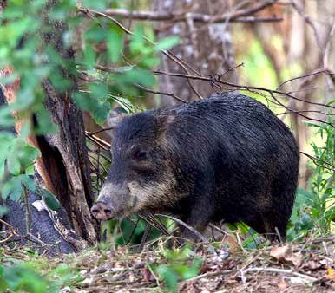
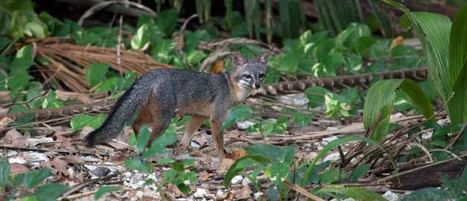
GC
GC

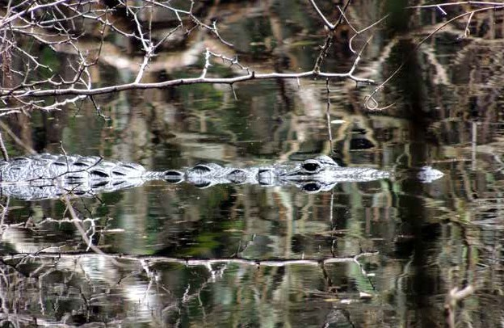
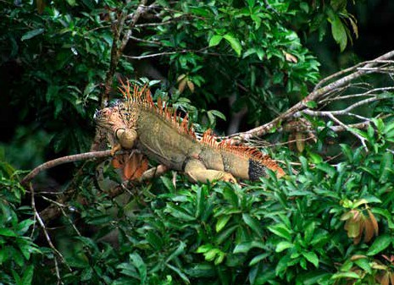
16
DM
GC

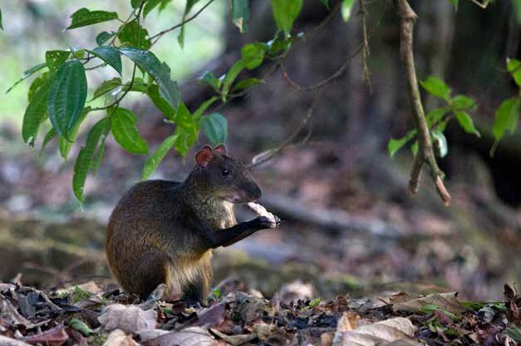
Presas
GC

El jaguar es el depredador más formida- ble del trópico americano y se alimenta de una gran variedad de vertebrados. Su dieta está compuesta por decenas de especies de mamíferos, aves, reptiles y peces, aunque las presas principales cambian dependien- do del ambiente y la situación geográfica. En general, los mamíferos ocupan más de 70% de su dieta, la cual va desde pequeños tlacuaches hasta venados.
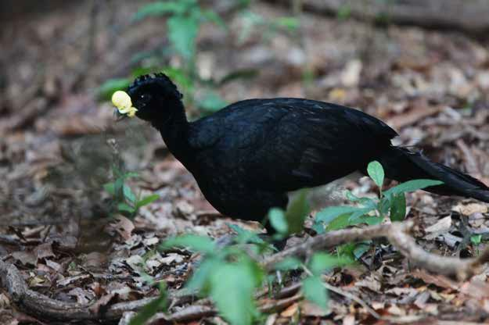
Las presas más importantes en México son el pecarí de collar y de labios blancos (Dycoteles tajacu y Tayassu pecari), el vena- do cola blanca (Odocoileus virginianus), el venado temazate (Mazama pandora y M. temama), el coatí (Nasua narica), el sereque (Dasyprocta punctata), el armadillo (Dasypus novemcinctus), hocofaisanes (Crax rubra) y otras aves, cocodrilos (Crocodylus sp.), igua- na verde (Iguana iguana) y tortugas marinas (Lepidochelys olivacea, Chelonia mydas).
GC

Página opuesta, de arriba abajo, de izquierda a derecha, zorra gris (Urocyon cinereoargenteus); cocodrilo de pantano (Crocodylus moreletti); pecarí de labios blancos (Tayassu pecari); iguana (Iguana iguana).
Arriba, sereque (Dasyprocta punctata); abajo, hocofaisán (Crax rubra).
17

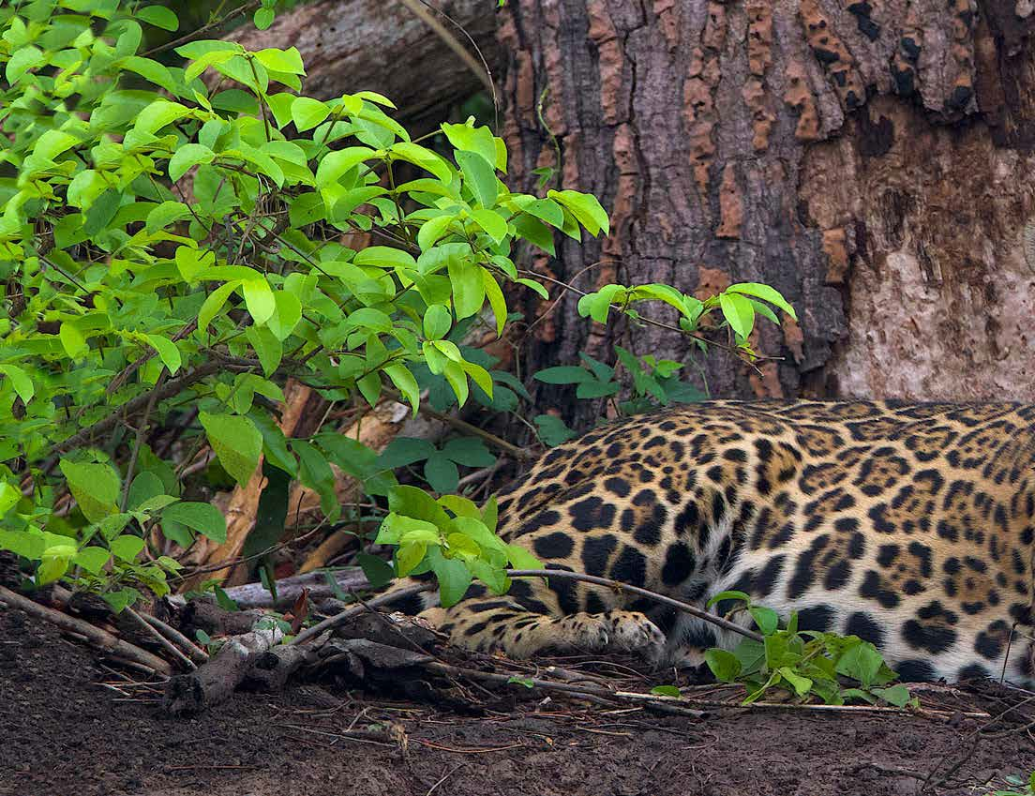

GC*

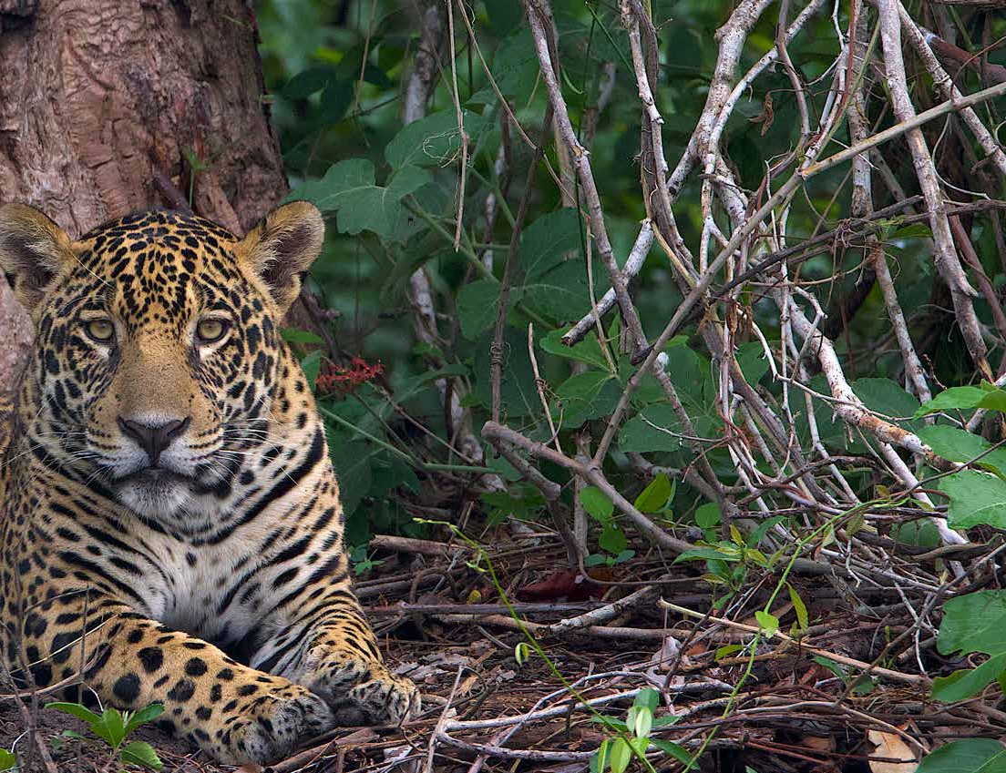

AMENAZAS

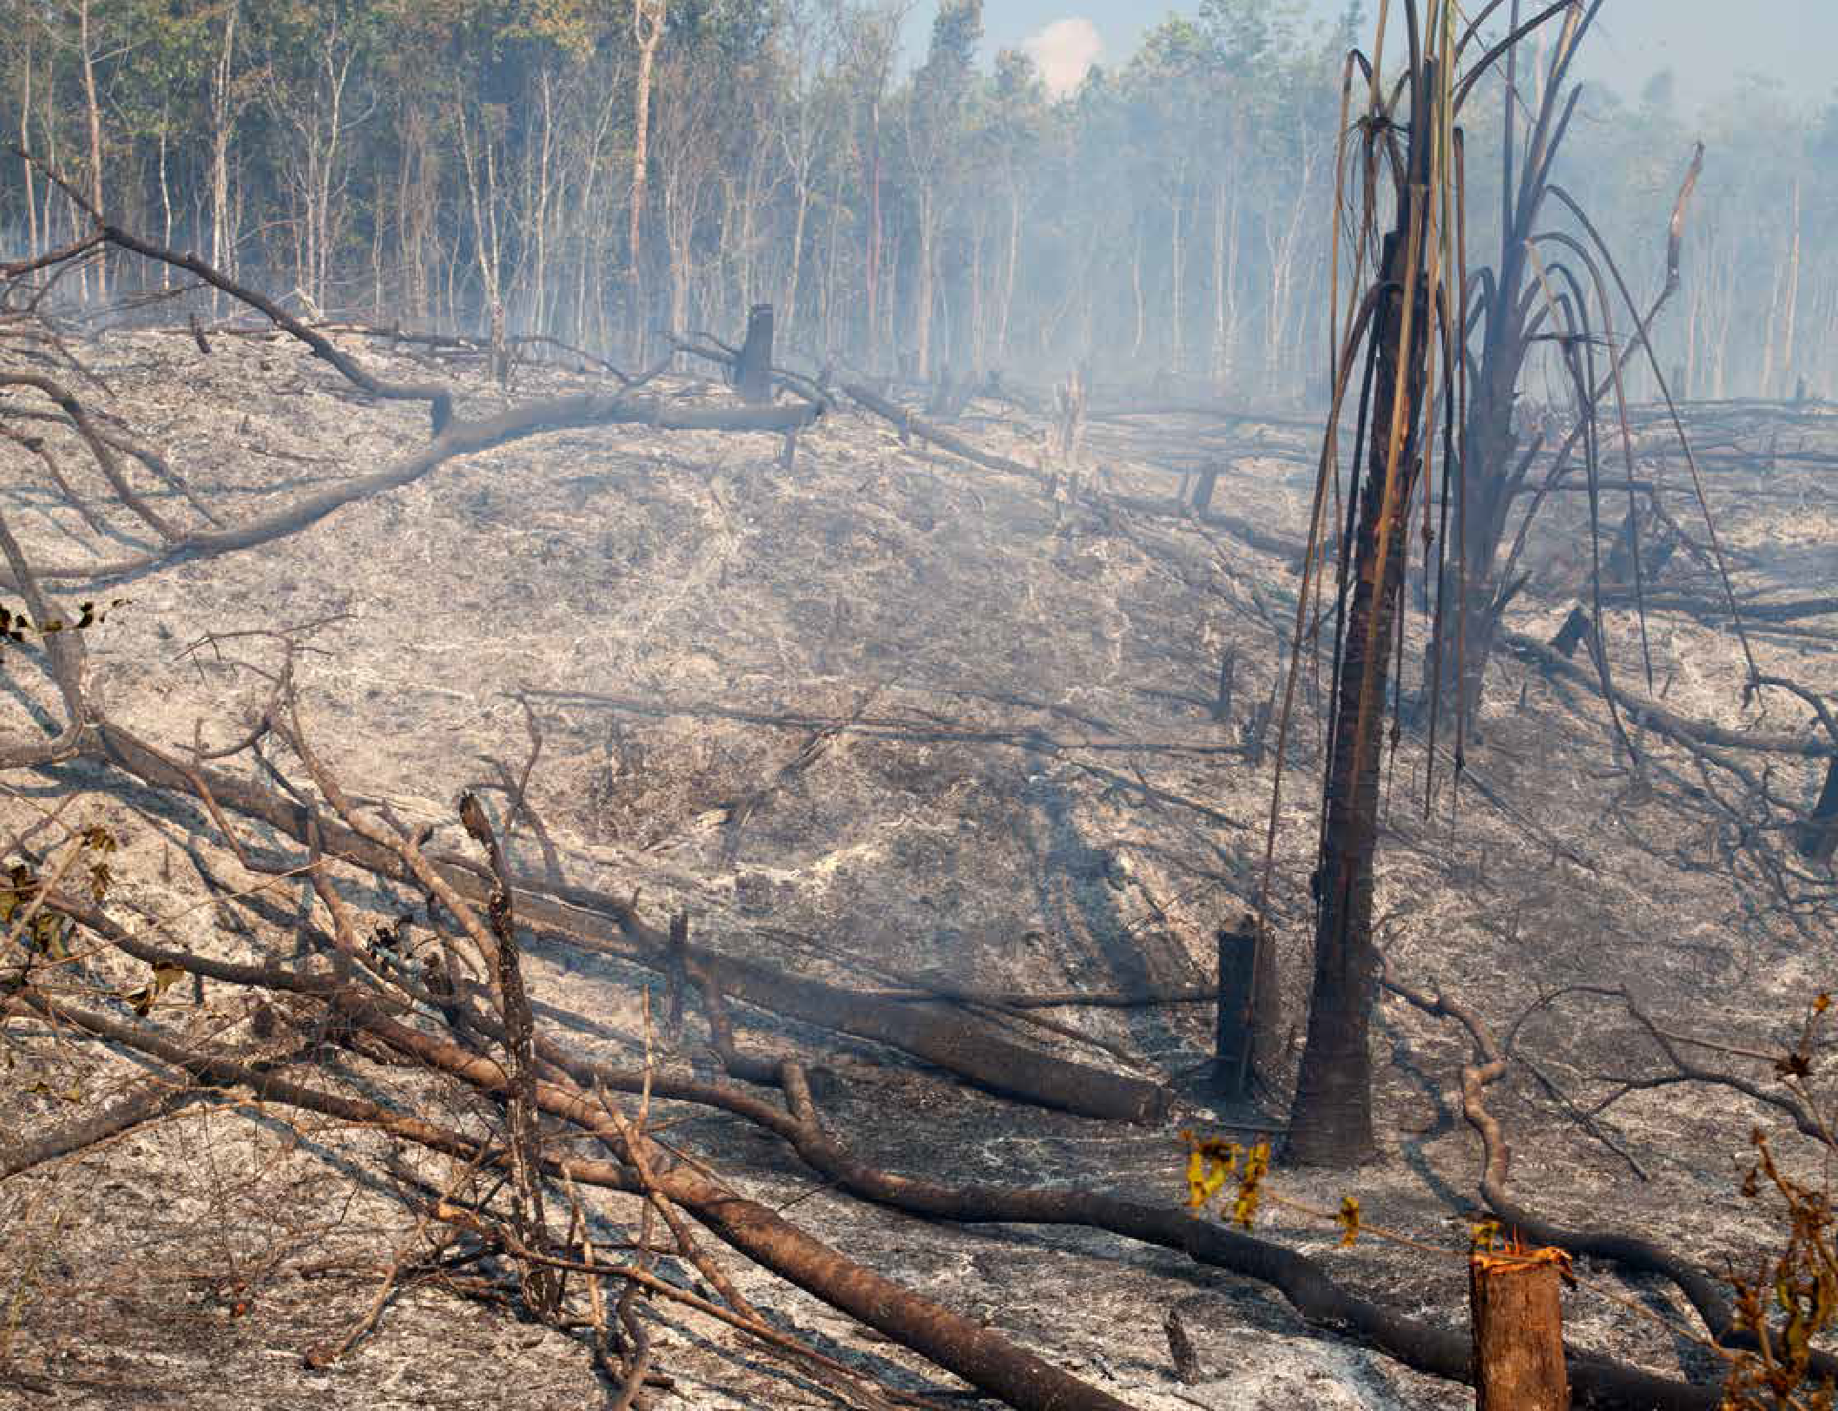

GC

Principales amenazas Destrucción del hábitat

Las poblaciones de jaguares han desaparecido o disminuido en una parte conside- rable de su distribución histórica. Tal como lo menciona Aldo Leopold en su famoso libro Fauna Silvestre de México (1959) “como resultado de la persecución constante, los jaguares han escaseado en las áreas tropicales más dedicadas a la agricultura”.
Las principales amenazas para la sobrevivencia del jaguar son las siguientes:

- Pérdida y fragmentación del hábitat.
- Agricultura y ganadería.
- Cacería por la depredación de ganado y otros animales domésticos.
- Cacería ilegal para trofeos y tráfico.
- Infraestructura vial (carreteras y trenes) y urbana.
- Enfermedades infecciosas transmitidas por perros y otros animales.

Debido a estas causas, la distribución y las poblaciones del jaguar en México han disminuido de manera dramática en los últimos 50 años. En la actualidad, los ja- guares se encuentran en peligro de extinción en México. El principal problema es la destrucción y fragmentación de su hábitat por el avance de las fronteras agrícolas, ganaderas, forestales y urbanas, que incluyen la infraestructura vial, como las carre- teras y vías ferroviarias.
Decenas de jaguares mueren cada año por cazadores furtivos, que los cazan como trofeo, para comercializar sus pieles, cráneos y colmillos, o capturan a las crías para tenerlas como mascotas. Aunado a esto, el jaguar entra en conflicto con los huma- nos tanto en comunidades urbanas, como la costa de Quintana Roo, como rurales en otras zonas, depredando animales domésticos como vacas, borregos y perros, por lo que son cazados o envenenados en represalia. Los animales domésticos representan una amenaza adicional para el jaguar ya que pueden transmitir enfermedades como el moquillo, que son letales para estos felinos. Solo con una enorme voluntad política y participación de los diversos sectores de la sociedad podrá sobrevivir las siguientes décadas, que se avecinan como una fuerte tempestad.
Las selvas y bosques tropicales del sureste mexicano se ca- racterizan por su alta diversidad biológica. En ellos se pue- den encontrar una gran variedad de especies de plantas y animales, incluyendo a las mayores poblaciones del ja- guar. Estos ambientes dominaban el paisaje formando un gran macizo forestal que se extendía desde el sur de Tamaulipas hasta la Península de Yucatán en la vertiente del Golfo y, por la costa del Pacífico, desde Sonora has- ta Chiapas. Esto cambió con el desarrollo agropecuario, maderero, industrial y urbano en el siglo xx. A mediados de ese siglo se impulsó la colonización de las tierras fo- restales en el sureste del país y con ello se abrió un nue- vo capítulo en la historia de los bosques tropicales de la región. La colonización de las tierras “improductivas” en el trópico húmedo se intensificó en la década de 1970 y con ello el paisaje natural cambió dramáticamente, con la conversión de millones de hectáreas de ambientes na- turales a campos de cultivo y potreros. Por ejemplo, de las más de 22 millones de hectáreas de selvas altas que se extendían desde Veracruz hasta Chiapas, actualmente quedan menos de un millón de hectáreas, dispersas y con poca conectividad. Los mayores macizos forestales de selvas se encuentran en el suroeste de la Península de Yucatán, en la región de Los Chimalapas en Oaxaca y en la región de La Lacandona en Chiapas. En la actualidad se pierden alrededor de 200,000 hectáreas de ambien- tes naturales anualmente en México. En la Península de Yucatán, que es la región con más jaguares en el país, desaparecen 60,000 hectáreas al año.

21

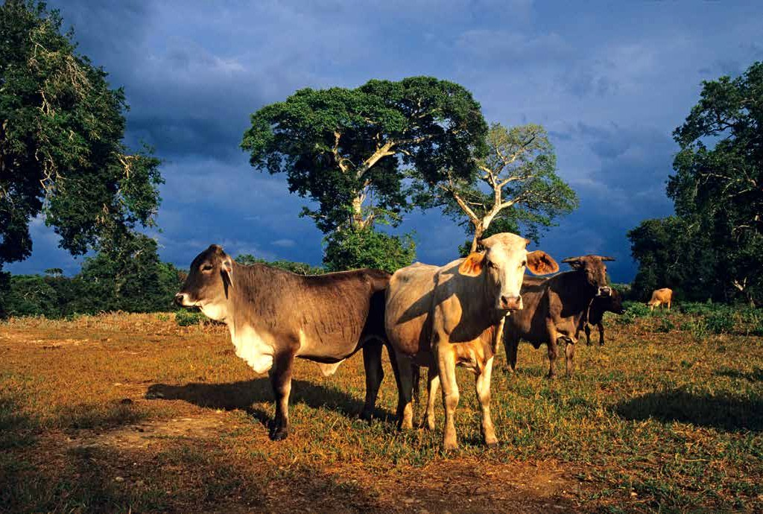
CCK

22

Conflicto ganadero, cacería y tráfico ilegales

La cacería es uno de los principales problemas que ame- nazan la sobrevivencia del jaguar a largo plazo. Tres son las causas principales por las que se les caza: la represalia por la depredación de ganado y perros, la cacería para obtener un trofeo y para el tráfico ilegal. La transforma- ción del paisaje natural ha incrementado el contacto en- tre el ganado doméstico y el jaguar, y esto es percibido por los pobladores locales como una amenaza, por lo que es perseguido y cazado ilegalmente, especialmente después de ataques de jaguares a animales domésticos. Estos ataques se deben en gran medida a que la destruc- ción de los ambientes naturales y la cacería de animales silvestres para consumo humano por parte de los po- bladores locales ha ocasionado que la disponibilidad de presas del jaguar disminuya. Es imperativo desarrollar al- ternativas de manejo ganadero factibles de llevar a cabo por los ganaderos para solucionar el conflicto. Algunas recomendaciones de manejo ganadero son: 1. Sincroni- zar la temporada de nacimientos y aislar a las hembras a sitios seguros en el potrero; 2. Mantener a las crías y juveniles alejados del borde del potrero; 3. Mantener al ganado bajo un sistema de encierros o rotación de potreros; 4. Aplicar el seguro ganadero a nivel estatal o nacional; 5. Proteger de la cacería a las presas naturales del jaguar.
Aunque se desconoce la magnitud del problema, aun
persiste la cacería para obtener pieles y cráneos como trofeos. Esta se da ya sea de manera incidental, es de- cir, si una persona encuentra un jaguar y decide cazarlo para guardar la piel, o bien de manera organizada. En
este sentido, el último gran decomiso de pieles de jaguar cazados como trofeo se hizo en el año 2001, en donde más de 25 pieles fueron decomisadas a un taxidermista en Chetumal, Quintana Roo.
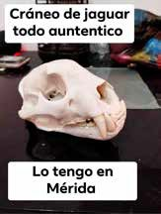
Un problema que ha ido en aumento y que puede convertirse en una de las causas más importantes para la desaparición del jaguar en México es el tráfico ilegal. Cada vez es más común que se ofrezcan pieles, cráneos, colmillos y garras para su venta en redes sociales. Ade- más, es muy probable que este tráfico ilegal esté alimen- tando a los grandes traficantes que subsanan la deman- da de estos productos a China y a otros países de Asia por la creencia de que poseen propiedades medicinales. Este es uno de los problemas más urgentes de atender.
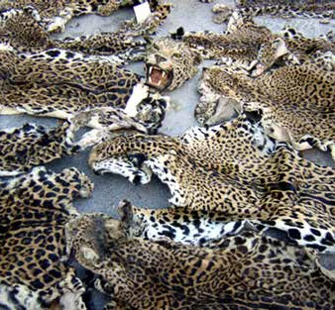
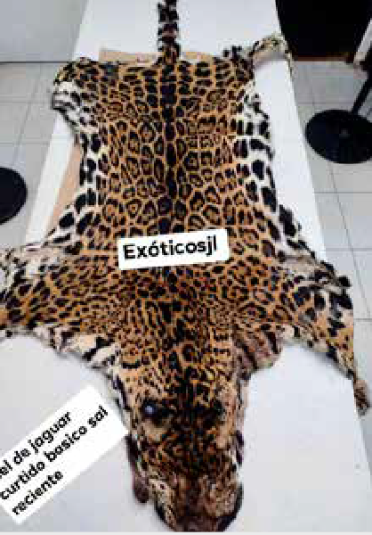
GC
Internet

23

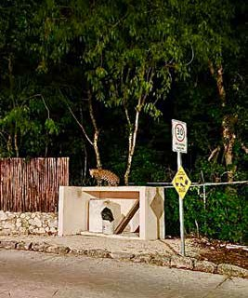
El incremento de fraccionamientos en las selvas de la costa de Quintana Roo ha dejado confinados a los jaguares a parches de selva aisladas, como a este ejemplar cerca de Playa del Carmen. La ANCJ ha logrado la coexistencia del jaguar y los humanos instrumentando prácticas de manejo adecuadas.
MB

Las carreteras representan un factor de mortalidad importante de jaguares, como este atropellado en la carretera federal Cancún - Tulum.

Esta figura muestra el efecto de las carreteras en los movimientos del jaguar. Datos de jaguars con collares de telemetría muestran que nunca cruzaron la carretera federal 186 Chetumal - Escarcega entre 2018 y 2024.

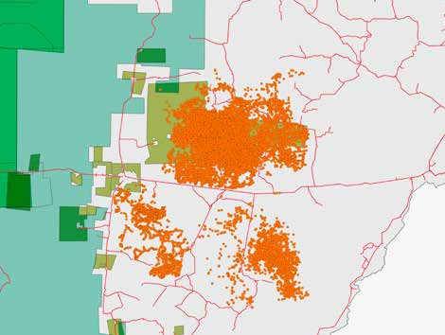
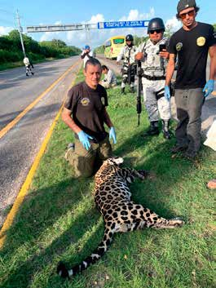
Registros de jaguar Carreteras pavimentadas ADVC

Quintana Roo
Campeche

Carretera Federal Chetumal - Escarcega. Tren Maya

BELICE
MB
ANP estatales ANP federales

24

Infraestructura

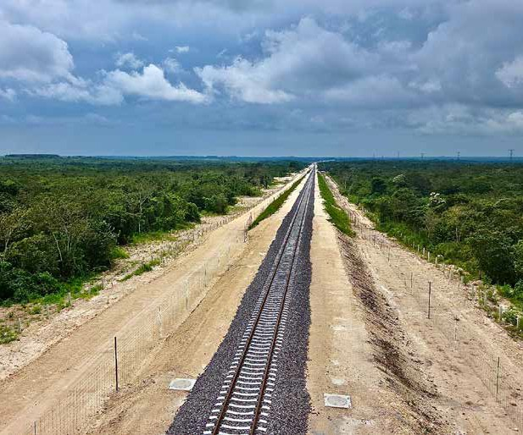
Las obras de infraestructura son esenciales para el desarrollo económico y social de un país, ya que facilitan el transporte, mejoran el acceso a servicios básicos y fomentan la inversión. Sin embargo, esta expansión comúnmente se lleva a cabo sin considerar adecuadamente el impacto ambiental que puede ocasionar. La construcción de carreteras, trenes, presas y ur- banizaciones puede fragmentar ecosistemas, interrumpir rutas migratorias y alterar hábitats naturales, poniendo en riesgo la biodiversidad de las zonas donde se implementan.
DM
La fragmentación del hábitat es uno de los efectos más importantes de estas obras, ya que representan una amenaza directa para especies clave como el jaguar, alterando y limitando su movimiento, situación que a largo plazo puede llevar a una disminución en sus poblaciones. Además, la pérdida de áreas naturales también afecta a otras especies que dependen de esos ecosistemas para sobrevivir, creando un efecto dominó que afecta en general al medio am- biente. Por lo tanto, es crucial encontrar un equilibrio entre el desarrollo humano y la con- servación de la biodiversidad para asegurar un futuro sostenible.
Para mantener la conectividad del paisaje y reducir la fragmentación del hábitat del jaguar la ANCJ ha propuesto la implementación de pasos de fauna en las obras de infraestructura vial.

25

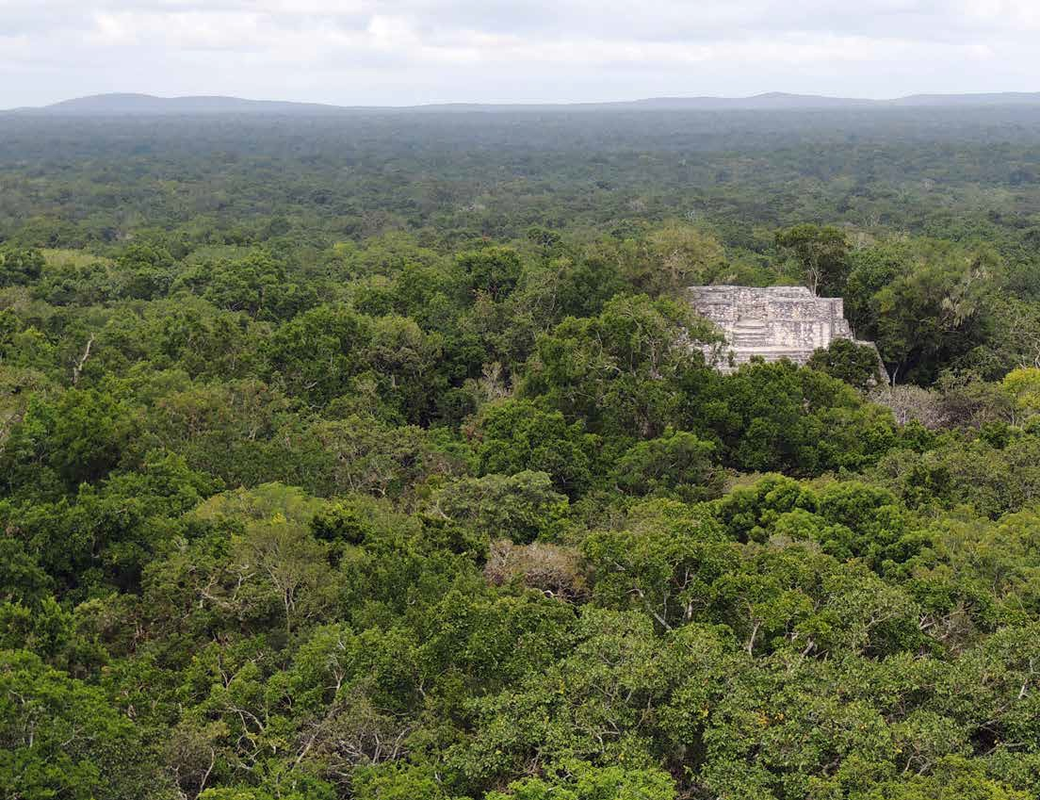

DM

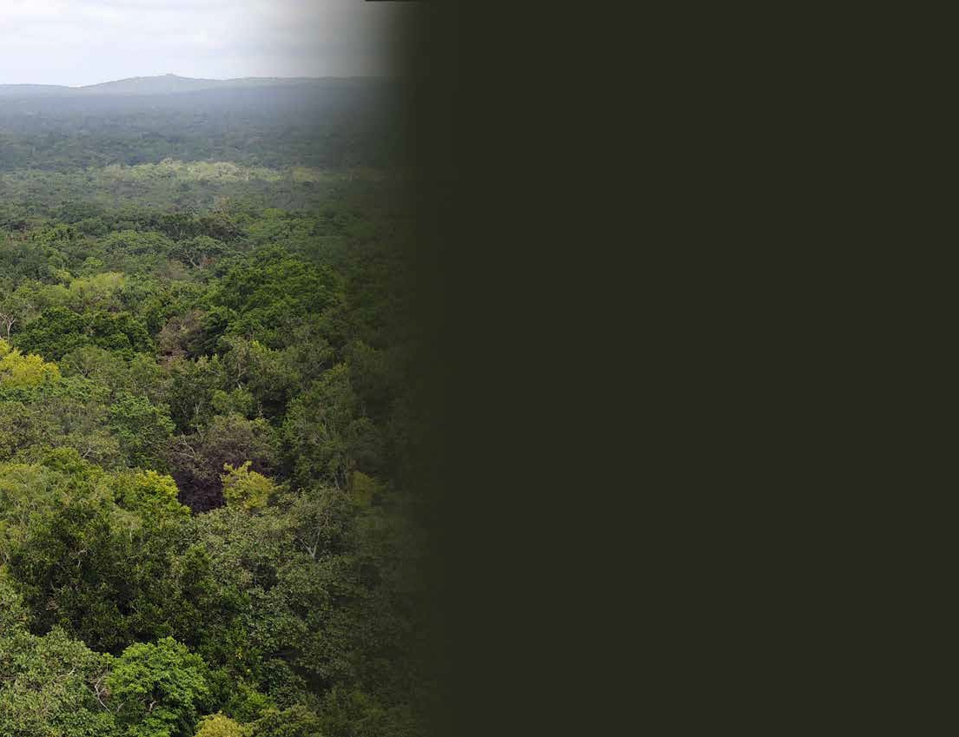

CONSERVACIÓN

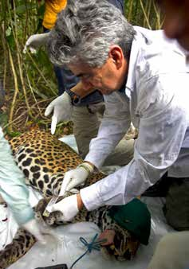
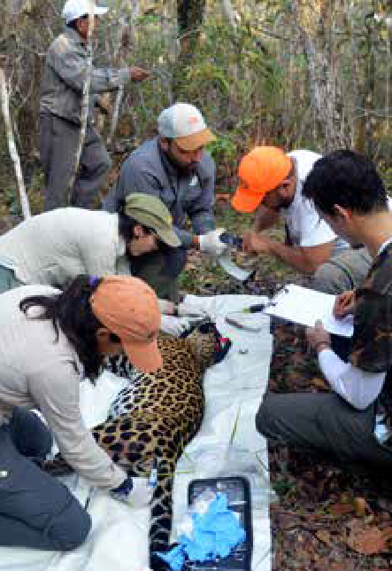
La conservación del jaguar depende de esfuerzos coordinados entre los pobladores locales, la sociedad, la academia, la iniciativa privada y los gobiernos federal y estatales
DM
GC

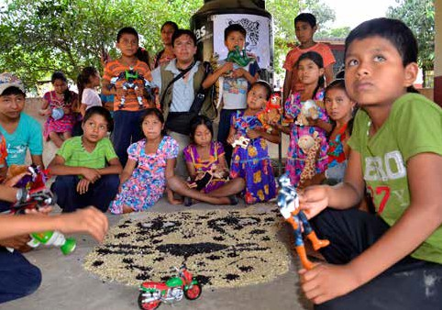
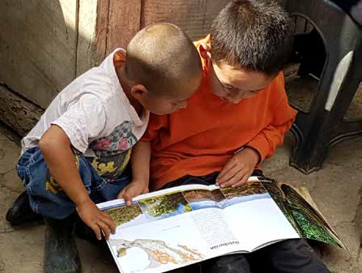
JM
JM

28

Estrategia Nacional de Conservación

Actualmente, México cuenta con la tecnología y un sólido conocimiento científico para poder impulsar ac- ciones solidas de conservación para salvar al jaguar de la extinción. La Alianza Nacional para la Conservación del Jaguar ha desarrollado una Estrategia Nacional de Conservación del Jaguar, que identifica objetivos, metas y acciones concretas en el ámbito nacional para la conservación de la especie. La estrategia ha sido desarrollada por expertos en biología, ecología, veterinaria, conservación y aspectos económicos, sociales y políticos, que colaboran con universidades, organizaciones sociales, el gobierno federal y la iniciativa privada. La Estrategia Nacional de Conservación del Jaguar contempla los siguientes ejes rectores para consoli-
dar la conservación de la especie:

- Corredores biológicos y áreas prioritarias para la conservación del jaguar.
- Monitoreo del jaguar y sus presas.
- Protocolo de atención del jaguar y otros felinos.
- Conflicto jaguar - humanos.
- Infraestructura vial y urbana.
- Políticas públicas y marco legal.
- Manejo comunitario.
- Educación ambiental, comunicación y difusión.
- Cooperación internacional.

La estrategia debe ser un eje rector que dicte las acciones y metas a corto, mediano y largo plazo, así como los mecanismos para realizarlos, con la finalidad de trabajar sistemáticamente y de manera coordina- da entre la sociedad civil, comunidades rurales, asociaciones civiles, universidades, iniciativa privada y las di- ferentes dependencias del gobierno federal (Secretaría del Medio Ambiente, Secretaría de Comunicaciones y Transportes, Secretaría de Agricultura y Desarrollo Rural, Comisión Nacional de Áreas Naturales Protegidas, Comisión Nacional Forestal y la Procuraduría Federal de Protección al Ambiente) y los gobiernos estatales.
La instrumentación de la Estrategia Nacional de Conservación del Jaguar ha permitido avanzar de mane- ra sólida en la conservación de este felino emblemático. Sus poblaciones han aumentado de manera signi- ficativa en las últimas dos décadas a pesar de los enormes problemas que enfrenta el país. Esto demuestra que políticas y acciones de conservación bien articuladas son la base de la armonización de conservación y desarrollo, y son una esperanza para mantener al jaguar y a la diversidad biológica de México a largo plazo.

29

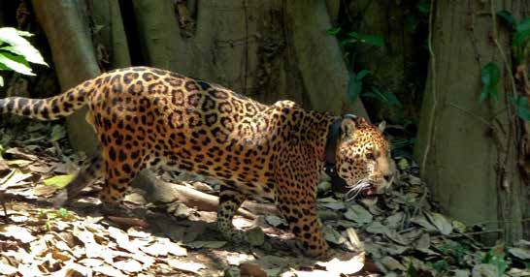
La población del jaguar en México se ha incrementado: 4,000 en 2010
4,800 en 2018
¡5,300 en 2024!

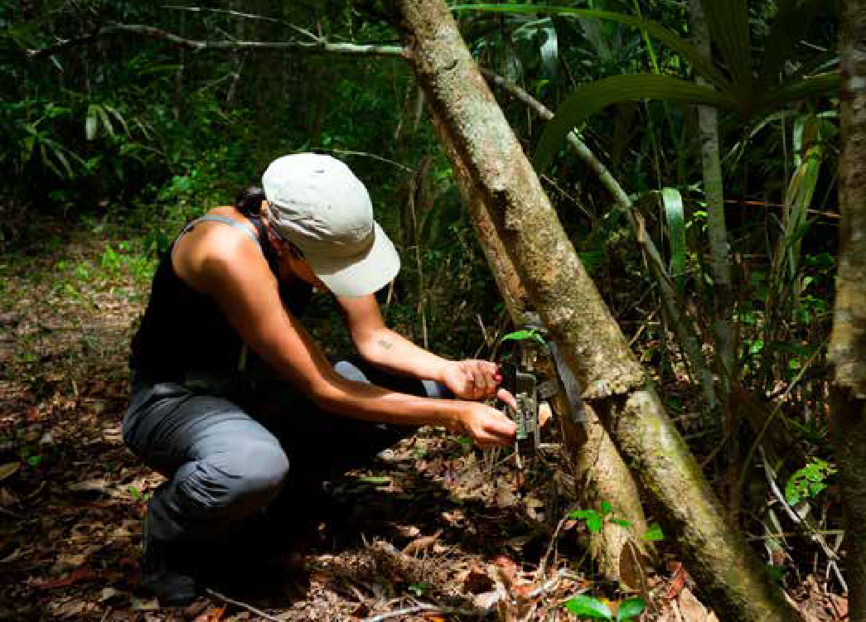
Una gran historia de éxito en la conservación
ANCJ

El patrón de motas de cada jaguar ayuda a identificarlos a nivel de individuo, este patrón es único, como las huellas digitales en los humanos.

Para estudiar los patrones de actividad, se captura al jaguar, se le anestesia, se evalúa su estado de salud y se le coloca un collar de telemetría satelital.

30

El Censo Nacional del Jaguar

Uno de los elementos fundamentales para establecer medidas de conservación es estimar la po- blación de jaguar de manera sistemática, lo que permite evaluar si la población es estable, si está incrementándose o decreciendo. La ANCJ ha sentado un sólido precedente en este sentido, ya que ha llevado a cabo los únicos censos a nivel de todo un país. Es el mayor esfuerzo hasta aho- ra realizado a nivel mundial para determinar el tamaño y situación actual de las poblaciones de jaguar en un país. Esto coloca a México a la vanguardia como líder en el desarrollo de estrategias de conservación de este felino.
Para llevarlos a cabo se establecieron cinco ecorregiones prioritarias para la conservación de la especie: 1. Noroeste (Sonora, Sinaloa). 2. Noreste centro (Nuevo León, Tamaulipas, San Luis Poto- sí, Querétaro, Hidalgo, Puebla), 3. Pacífico centro (Nayarit, Jalisco, Colima, Michoacán). 4. Pacífi- co sur (Guerrero, Oaxaca, Chiapas, Tabasco). 5. Península de Yucatán (Campeche, Quintana Roo y Yucatán). Esas ecorregiones mantienen características ambientales (como clima) y biológicas (como tipo de vegetación) similares, pero pueden contrastar enormemente entre ellas. Esas di- ferencias determinan en gran medida las densidades y el tamaño de las poblaciones del jaguar.
Para llevar a cabo los Censos Nacionales del Jaguar se seleccionaron sitios de muestreo en cada ecorregión. En cada sitio se colocaron cámaras-trampa, que se disparan automáticamente activadas por un sensor de movimiento al paso de un jaguar o cualquier otro animal, mismas que se mantuvieron activas por varios meses. Al final del muestreo se revisaron las fotos y videos para determinar el número de jaguares presentes. Esa información se analizó con modelos estadísticos complejos para determinar el número de jaguares en el país. Cada censo requirió la participación de un número considerable de personas.
Los censos se han llevado a cabo en 2010, 2018 y 2024. Los resultados son muy alentadores, ya que las estimaciones indican que el número de jaguares se ha incrementado de 4,000 en 2010 a 5,300 en 2024. La mayor población se encuentra en la Península de Yucatán, pero hay jaguares a lo largo de territorio nacional. Los resultados indican que acciones y políticas de conservación sólidas y articuladas permiten tener casos de éxito en la conservación. Esto también es un lla- mado de atención a redoblar los esfuerzos para reducir las tasas de deforestación, proteger más eficientemente las áreas naturales protegidas y corredores biológicos, y combatir eficientemente la cacería y tráfico ilegales. De eso dependerá el futuro de jaguar en México.

31

Corredores biológicos para el jaguar y áreas naturales protegidas

Región Pacífico Norte

Golfo de México

Océano Pacífico

Región Pacífico Centro
Región Noreste Centro

Región Península de Yucatán

Corredores biológicos para el jaguar
Áreas naturales protegidas con presencia de jaguar Áreas naturales protegidas sin presencia de jaguar
Región Pacífico Sur

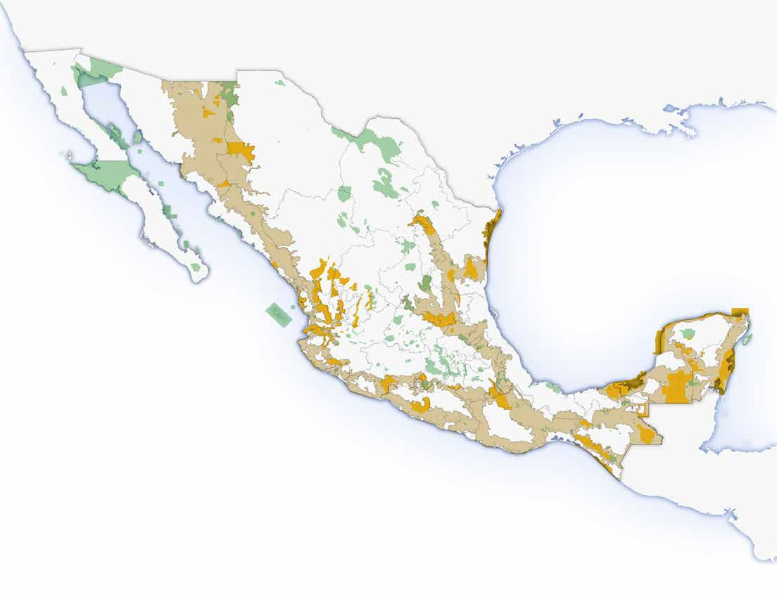
Alrededor de 70 áreas naturales protegidas cuentan con registros recientes de jaguar.
Se encuentran distribuidas a lo largo de la distribución histórica de la especie. Estas áreas
32
naturales protegidas se conectan a través de los corredores biológicos, que son todas las regiones donde hay jaguar y no están formalmente protegidas.

Áreas naturales protegidas

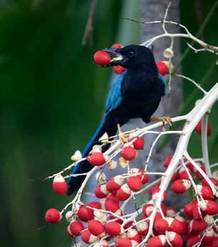
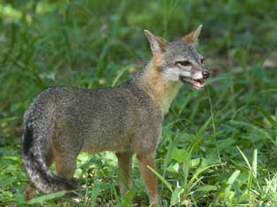
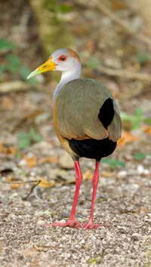
Las áreas naturales protegidas (ANP) representan la estrategia de conservación del jaguar, de la biodiversidad y de los ambientes naturales más importante del país.
GC
GC
Alrededor de 12% (91 millones de ha) del territorio nacional se encuentra protegido en más de 200 ANP federales distribuidas a lo largo del territorio nacional. El jaguar se encuentra repre- sentado en más de 70 de estas ANP y en alrededor de 30 ADVC (Áreas Destinadas Voluntariamente a la Conservación) de comu- nidades rurales, que en conjunto representan 17% del área de distribución del jaguar en México.
Las políticas públicas y el trabajo de las siguientes dos décadas definirán el futuro de las ANP y la diversidad biológica de México. Es por eso que una estrategia fundamental del gobierno federal, apoyada por comunidades rurales, sociedad civil, iniciativa privada y gobiernos estatales, será continuar con el fortalecimiento de la protección, el manejo y la conservación de las ANP, con financia- miento, personal, infraestructura y planes de manejo adecuados. Se debe continuar, dentro de lo posible, con el decreto de áreas naturales protegidas en las zonas identificadas como prioritarias para la conservación del jaguar. Sin embargo, dado que la mayor superficie del área de distribución del jaguar se encuentra fuera de ANP, se debe establecer en la legislación ambiental la figura de “co- rredor biológico” como un tipo de área natural protegida, y que en esos espacios se alineen las políticas de conservación y de desarrollo del campo de secretarías como la Secretaría del Medio Ambiente y Recursos Naturales y la de Agricultura y Desarrollo Rural.
GC
El futuro de las áreas naturales protegidas y los corredores
biológicos representa en gran medida el futuro del jaguar, de la diversidad biológica y de las sociedades humanas en México. De allí la importancia de su conservación.

33

Nuevas áreas
naturales protegidas Región Gran Calakmul, Campeche y Quintana Roo
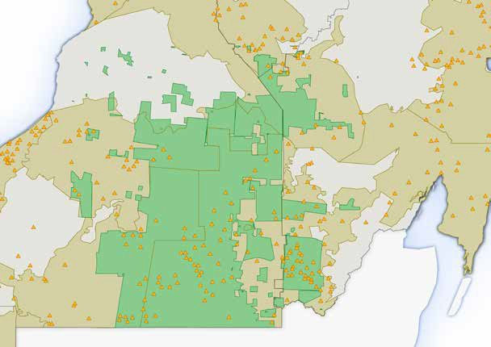
La ANCJ ha trabajado en sitios clave para la con- servación del jaguar, como corredores biológicos y áreas naturales protegidas. Después del segun- do Censo Nacional del Jaguar en 2018, se pro- puso la creación de nuevas ANP en áreas estraté- gicas, colaborando con la Comisión Nacional de Áreas Naturales Protegidas (CONANP). La CONANP decretó varias de estas reservas en 2023. Desta- ca, por su extensión y porque mantiene la ma- yor población de jaguar en México, el proyecto de consolidación de áreas protegidas en la región denominada Gran Calakmul. La propuesta inclu- yó la ampliación de la zona núcleo de la Reserva de la Biosfera Calakmul, así como el decreto y la recategorización de las reservas estatales de Ba- lam Kú y Balam Kin como ANP federales, lo que fortaleció la conservación de la región. El proyecto implicó también la incorporación de Áreas Dedi- cadas Voluntariamente a la Conservación (ADVC) de los ejidos y comunidades locales. En total Gran Calakmul protege más de 1.5 millones de hectá-
38
46
Golfo de
México
39
Yucatán
49
47
Quintana Roo
43
41
48
Campeche
40
42
BELICE
GUATEMALA
Mar
Caribe
reas de selvas y constituye el mayor macizo fores-

tal al norte de Sudamérica.
Otras de las nuevas ANP decretadas en 2023 en las que colaboró la Alianza con la CONANP son ADVC de Santa María y San Miguel Chimalapa
Gran Calakmul
Registros de jaguar
Corredores biológicos para el jaguar
- Petenes – Celestún
- Calkiní − Bala’an K’aax
- Calakmul − Bala’an K’aax
- Balam Kin – Champotón
- Balam Kú − Laguna de Términos
- Pantanos de Centla − Laguna de Términos
- Ticul − Bala’an K’aax
- Yum Balam − Sian Ka’an
- Calakmul – Sian Ka’an
- José María Morelos − Bala’an K’aax

(Oaxaca), Cordón Grande (Guerrero) y Las Cue- vas del Jaguar (Sinaloa); la Reserva de la Biosfera Tecuani (Guerrero) y la Reserva Estatal Sierra de Tacuichamona (Sinaloa). Véase página opuesta.
- Incrementó la superficie de Zona núcleo de la Reserva de la Biosfera Calakmul.
- Balam Kin (115,658 ha) se decretó como Áreas de Protección de Flora y Fauna.
- Balam Kú (463,441 ha) se decretó como Reserva de la Biosfera.
- Se incorporaron siete Áreas Destinadas Voluntariamente a la Conservación (54,946 ha).

34

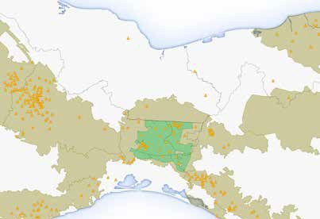
Golfo de México

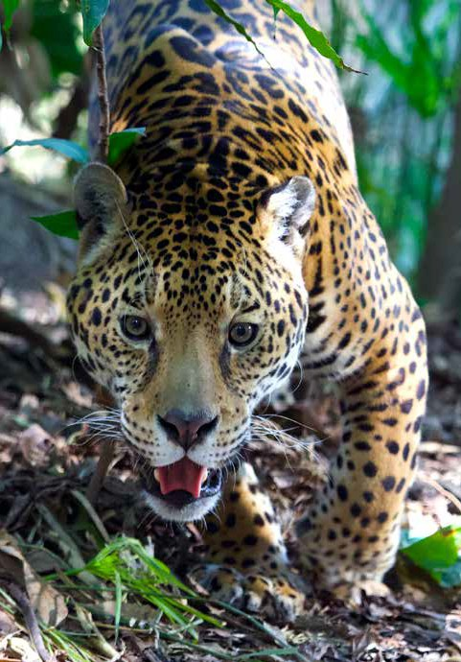
Veracruz
GC
Tabasco

ADVC Santa María y San Miguel Chimalapa
(412,360 ha)
Oaxaca Chiapas

Océano Pacífico
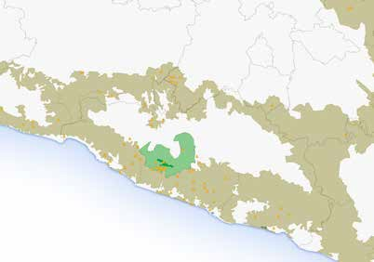
Michoacán
Estado de México
Morelos
Puebla
RB Tecuani (348,140 ha)
ADVC Cordón Grande (8,573 ha)
Guerrero
Oaxaca
Océano Pacífico

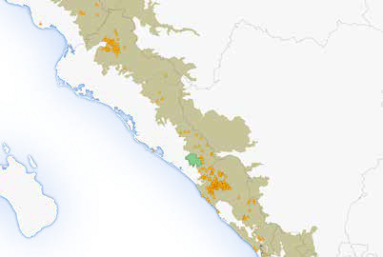
Sonora Chihuahua

Golfo de California
Sinaloa

Durango

Reserva Estatal Sierra de Tacuichamona (44,675 ha)

ADVC Las Cuevas del Jaguar (160 ha)
35

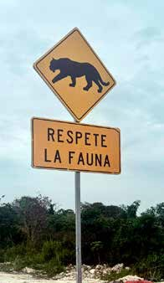
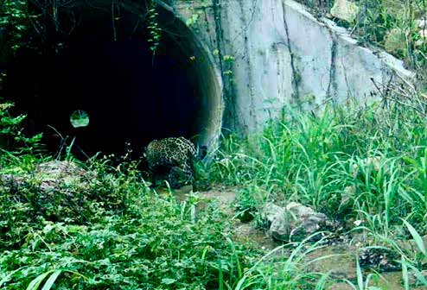
Los pasos de fauna más sencillos son señales que indican donde pasan los animales (arriba izquierda).
UAN/RECOZ/JSP
La mayoría de los pasos de fauna son drenajes (arriba derecha) o túneles (abajo izquierda) especialmente diseñados para que la fauna pase por debajo de las estructuras viales.
Los pasos de fauna elevados (abajo derecha) son una solución cuando las estructuras viales ya están construidas, lo que hace técnicamente imposible construir túneles.
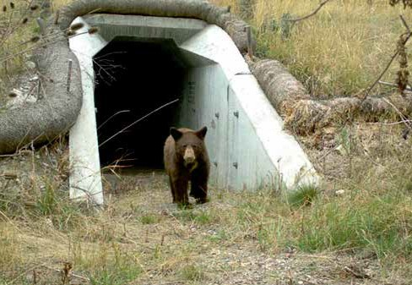
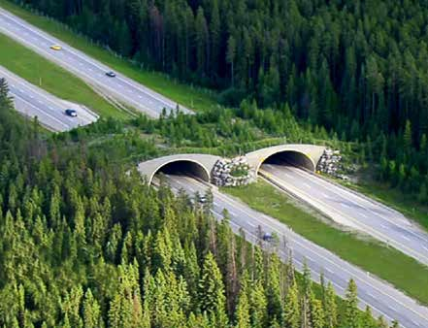
Montan Wildlife Department
PeriódicoABC

36

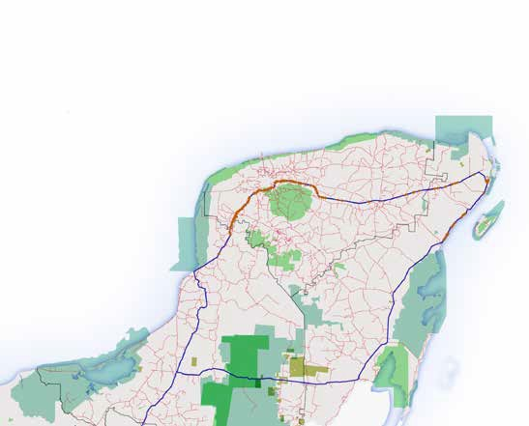
Pasos de fauna
Golfo de México
Mar Caribe

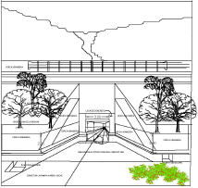
Carreteras pavimentadas Ruta del Tren Maya ADVC
ANP estatales ANP federales Pasos de fauna
Una medida clave para mitigar los impactos negativos de la fragmentación del hábitat causada por las carreteras y vías ferroviarias es la construcción de pasos de fauna en sitios estratégicos. Los pasos de fauna son estructuras artificiales en forma de puentes o túneles diseñados específicamente para reducir la fragmentación del paisaje, mantener la co- nectividad de las poblaciones de fauna silvestre y permitir que crucen las vías de forma segura, lo que reduce el riesgo de atropellamiento.
Existen cinco grandes tipos de pasos de fauna. Los más sencillos son simplemente señales que indican por dónde cruzan los animales. Los otros cuatro tipos de pasos de fau- na son estructuras que cruzan las carreteras o vías ya sea por arriba como puentes o en forma subterránea como tú- neles y drenajes. A pesar de que en la opinión pública se ha difundido que los mejores pasos para la fauna terrestre son los puentes, esto no es del todo correcto. La efectivi- dad de los pasos de fauna depende de los animales para los que se van a construir, del tipo de hábitat y del sitio de construcción. Por ejemplo, los pasos de fauna tipo puentes colgantes son los únicos que funcionan para mamíferos de hábitos arborícolas.
En México los pasos de fauna son una medida de miti- gación que está empezando a ser usada con más frecuen- cia para disminuir los impactos de la infraestructura vial. La Alianza Nacional para la Conservación del Jaguar propuso de manera exitosa la construcción de pasos de fauna en el Tren Maya y colaboró con el diseño e identificación de si- tios críticos para la construcción de este tipo de estructuras, proponiendo más de 300 pasos.

37

Retos y perspectivas para la conservación del jaguar

Incrementar la población del jaguar debe ser el objetivo fun- damental de la conservación de la especie. Las estimaciones de su población muestran que ha habido un incremento de alrededor de 25% en 15 años. Estas son buenas noticias, aun- que indican, por otro lado, que de mantener ese incremen- to, se requerirán 30 años más para duplicar la población que había en 2010 (4,000 jaguares). En este sentido, la ANCJ ha postulado que un reto adecuado sería duplicar la población del jaguar en los siguientes 15 o 20 años.
Para lograr este objetivo es necesario atender temas priori- tarios, entre los que se encuentran los siguientes:

- Fortalecer la investigación científica sobre la biología y ecología del jaguar relacionada con aspectos de su con- servación.
- Determinar el impacto detallado de las principales ame- nazas para el jaguar, como la destrucción y fragmenta- ción del hábitat.
- Desarrollar una estrategia sólida para acabar con la ca- cería y tráfico ilegales de jaguar. Por ejemplo, es impera- tivo detener la oferta en redes sociales como Facebook.
- Consolidar la protección, el manejo y la conservación de las áreas naturales protegidas con financiamiento ade- cuado, personal, infraestructura y planes de manejo.
- Decretar como áreas naturales protegidas las zonas identificadas como prioritarias para la conservación del jaguar.
- Definir y establecer en la legislación ambiental la figura de “corredor biológico” como un tipo de área natural protegida.
- Alinear en el manejo de los corredores biológicos las políticas de conservación y de desarrollo del campo de secretarías como la de Agricultura y Desarrollo Rural y la Secretaría del Medio Ambiente y Recursos Naturales.
- Mantener e incrementar el programa de pago por servi- cios ambientales e incentivos fiscales en las áreas natu- rales protegidas y corredores biológicos prioritarios para el jaguar.
- Establecer un programa con la Secretaría de Comunica- ciones y Transportes, la Secretaría de Medio Ambiente y Recursos Naturales y la Secretaría de la Defensa para mitigar el impacto de la infraestructura vial (carreteras y trenes) en las regiones en donde habita el jaguar.
- Continuar con una ambiciosa campaña de educación ambiental, concientización y difusión de la importancia del jaguar y su conservación.

La instrumentación de una estrategia nacional de conserva- ción que aborde estos y otros temas prioritarios, involucrando a los pobladores rurales, otros sectores de la sociedad, la inicia- tiva privada y el gobierno, será la clave para la conservación del jaguar a largo plazo. Este es un objetivo noble que conlleva la conservación del jaguar y de la diversidad biológica, protege los servicios ambientales y genera bienestar y justicia social.

38

Miembros de la Alianza Nacional para la Conservación del Jaguar

Presidente
Gerardo Ceballos. Instituto de Ecología, UNAM
Mesa directiva
Marco Lazcano • El Edén, A.C.
Rodrigo Medellín • Instituto de Ecología, UNAM
Jonatan Morales • Biofutura, A.C.
Victor Rosas • Jaguares en la Selva, A.C.
Heliot Zarza • Universidad Autónoma Metropolitana - Lerma

Francisco Abarca • Arizona Game and Fish Department Marcela Aguayo • Parques y Vida Silvestre de Nuevo León Saúl Alcalá • Naturalia, A.C.
Alfonso Aquino • Preconjaguarh, A.C. Carlos Alcérreca • Biocenosis, A.C. Valeria Ayala • Museo del jaguar
Miguel Ángel Ayala • Naturaleza y Cultura Sierra Madre, A.C.
Horacio Bárcenas • Facultad de Ciencias, UNAM
Mario Buil • CPVC Jaguar, A.C.
Alma del Rocío Bunda • ZOOMAT
Rebeca Calanoce • Instituto de Ecología, UNAM
Gerardo Carreón • Naturalia, A.C.
Sasha Carbajal • Predator Conservation, A.C. Javier Carballar • Gobierno de Quintana Roo Ivonne Cassaigne • Primero Conservation, A.C. Arturo Caso • Predator Conservation, A.C.
René Celis • Comisión de Parques y Biodiversidad de Tamaulipas Cuauhtemoc Chávez • Universidad Autónoma Metropolitana - Lerma Velma Chávez • ANCJ
Epigmenio Cruz • Grupo Libera A.C Juan Cruzado • ANCJ
Carlos Cruz • ANCJ
Martha Colignion • Alianza Jaguar A.C
Antonio de la Torre • Universidad Autónoma Metropolitana - Lerma
Michelle Dorantes • Instituto de Ecología, UNAM
Vanesa Escalante • SECIEM, A.C.
Luis Fueyo • ANCJ
Andrés García • Instituto de Biología, UNAM
José González Maya • Universidad Autónoma Metropolitana - Lerma Mike Grajeda • Arizona Game and Fish Department
David Gutiérrez • Capital Natural, A.C.
Guillermo Herrera • Parques y Vida Silvestre de Nuevo León Marco Huerta • Universidad Autónoma de Querétaro Susana Illescas • ANCJ
Alejandro Juárez • ANCJ
Velma Licón • ANCJ
Víctor Luja • Jaguares sin Protección, A.C.
Ricardo Magin - Parques y Vida Silvestre de Nuevo León Miguel Ángel Mata • Naturaleza y Cultura Sierra Madre, A.C. Daniela Medellín • ANCJ
Óscar Moctezuma • Naturalia A.C Daen Morales • Biofutura, A.C.
Jesús Pacheco • Instituto de Ecología, UNAM
Gabriela Palacios • Zoomat Luis Pereira • SECIEM, A.C.
Roberto Pedraza • Grupo Ecológico Sierra Gorda Humberto Adán Peña • ANCJ
Erik Ramírez • Benemérita Universidad Autónoma de Puebla
Shandira Romero • Comisión de Ecología y Desarrollo Sustentable de Sonora Yamel Rubio • Universidad Autónoma de Sinaloa
Pilar Rueda • Universidad del Valle de México - Coyoacán Fernando Ruiz • Wild Felids Conservation México, A.C. Juan Pablo Silva • CEMAVIS, S.C.
Danelly Solalinde • Fondo Mexicano para la Conservación de la Naturaleza Joaquín Torres Romero • Universidad Politécnica de Puebla
David Valenzuela • Universidad Autónoma de Morelos María Zamudio • Jaguares sin Protección, A.C.

39

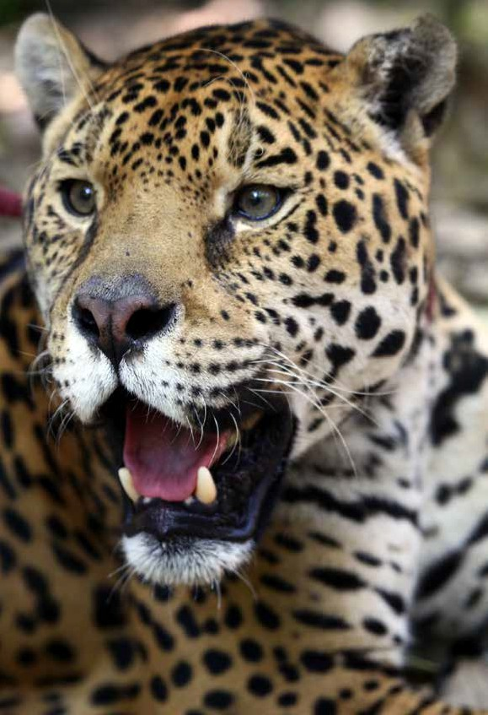












Diseño
Rosalba beceRRa

Fotografía
maRio buil (mb), GeRaRdo ceballos (Gc),
claudio contReRas Koob (ccK), daniela medellín (dm), jonatan moRales (jm), Heliot ZaRZa (HZ)
Foto de portada (GC), contraportada (DM)
*Fotos no tomadas en México DR© Gerardo Ceballos México, agosto de 2025

GC

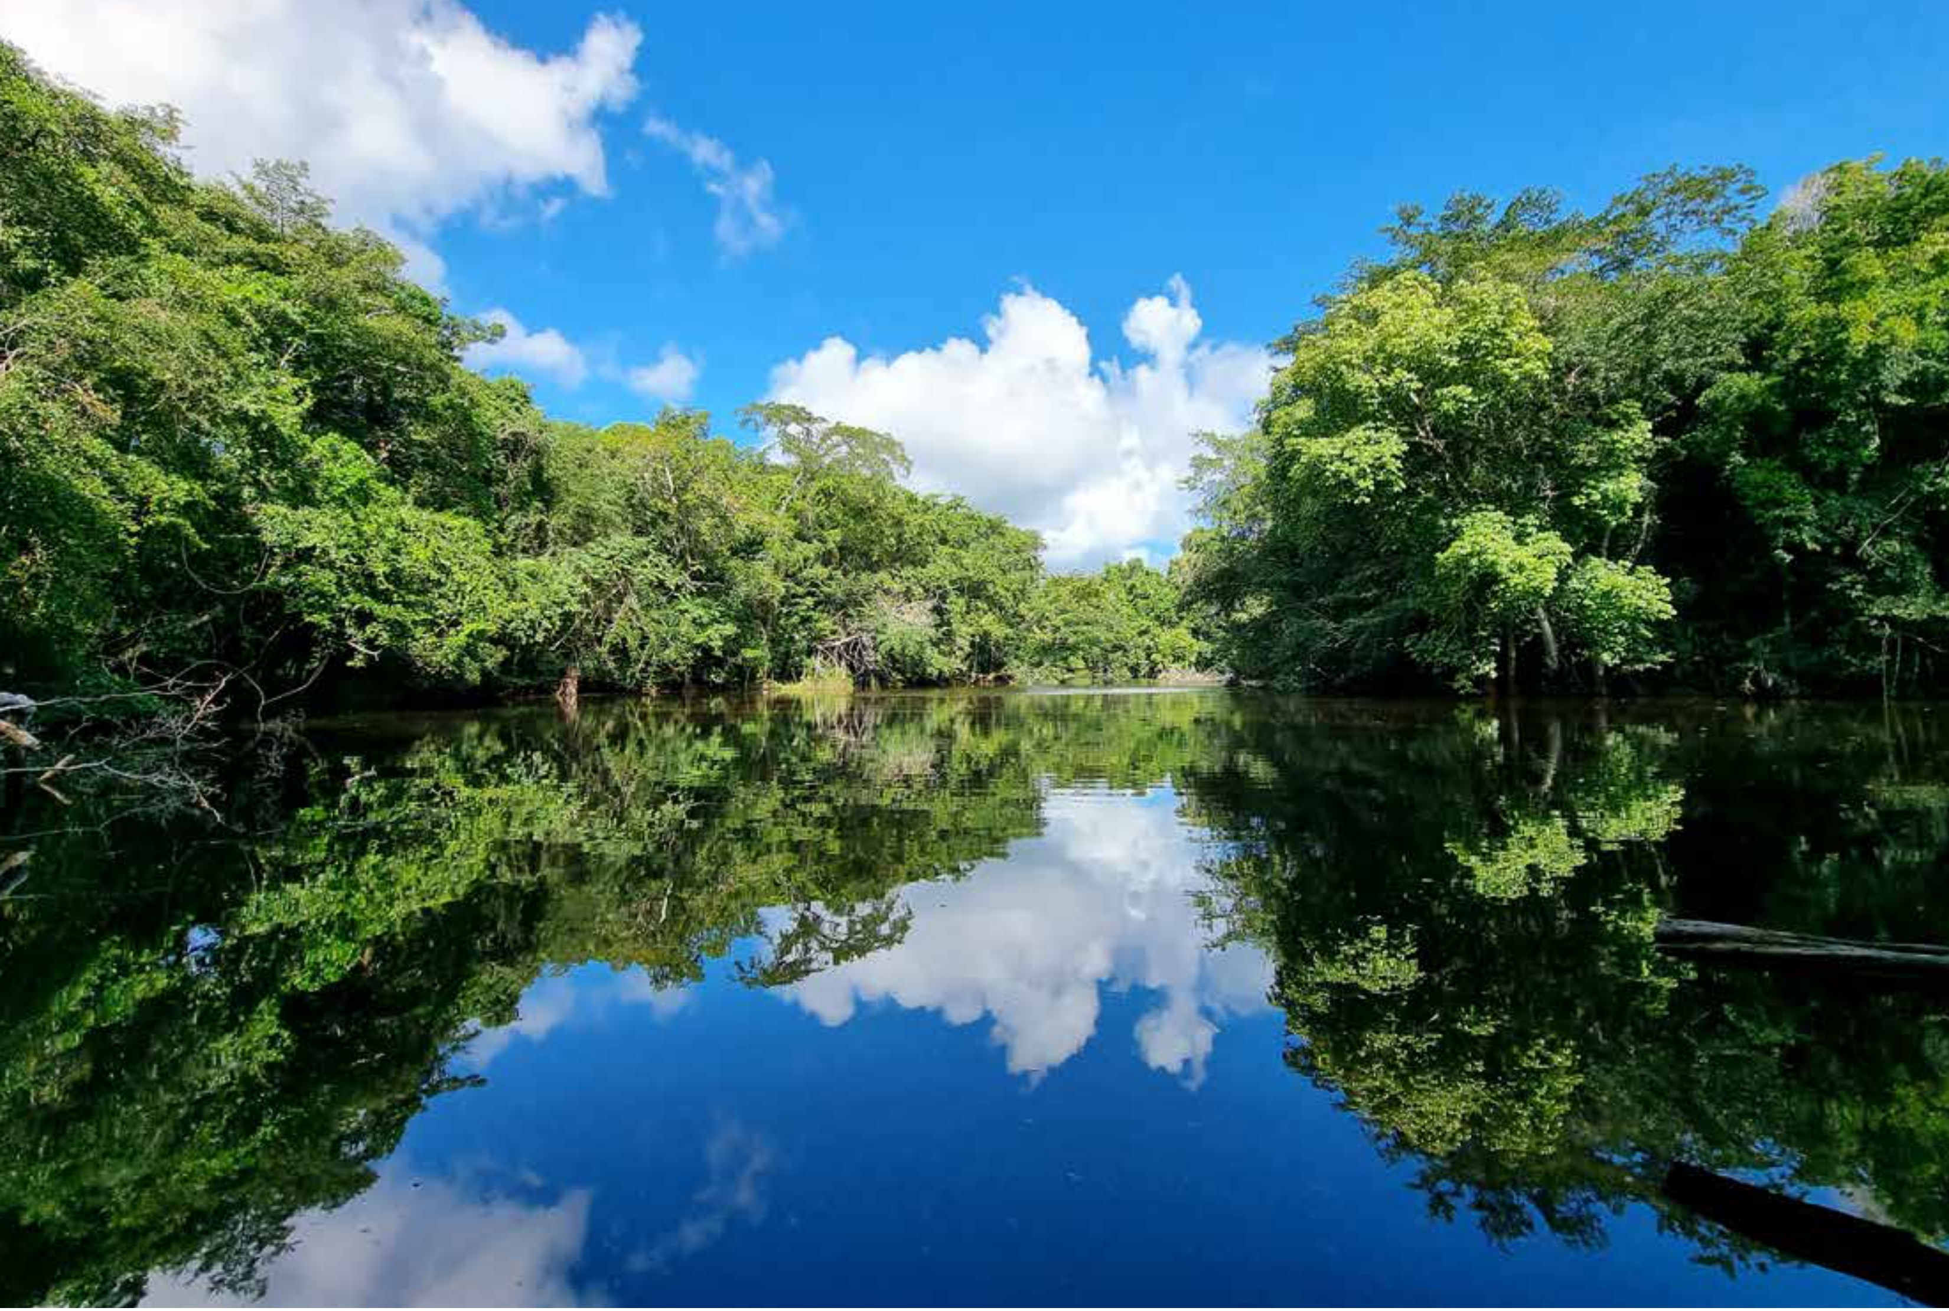




ALIANZA NACIONAL PARA LA CONSERVACION DEL JAGUAR

INSTITUTO
•
DE ECOLOGIA
UNAM
telcel

